Príloha č. 1 súťažných podkladov

opis predmetu zákazky
lepšie využívanie údajov MF SR

Obsah
1 Použité skratky a pojmy 2
2 Rozsah a ciele predmetu zákazky 5
2.1 Vymedzenie predmetu zákazky 5
2.2 Ciele projektu Lepšie využívanie údajov MF SR 5
3 Legislatívny rámec 8
3.1 Legislatívne podmienky sprístupňovania údajov 8
3.2 Legislatíva EÚ 9
3.3 Legislatívny rámec vo vzťahu k Objektom evidencie poskytovaným pre IS MOU 10
3.4 Legislatívny rámec vo vzťahu k informačnej bezpečnosti 10
4 Popis súčasného stavu 11
4.1 Aplikačná vrstva 11
4.1.1 Platforma na komplexný manažment údajov 11
4.1.2 Zdrojové IS – IS CRPŠ/IS CEM, IS JP a IS SEMP 11
4.2 Dátová vrstva 21
4.3 Technologická vrstva 22
4.3.1 Architektúra systémov CRPŠ/CEM 22
4.3.2 Architektúra IS SEMP 23
5 Požiadavky cieľového stavu 24
5.1 Povinné aktivity projektu 24
5.1.1 Aktivita A1 - Zavedenie manažmentu osobných údajov pre službu „moje dáta“ 24
5.1.2 Aktivita A2 - Čistenie údajov, dosiahnutie vyššej kvality údajov a dátová interoperabilita 25
5.1.3 Aktivita A3 - Realizácia dátovej integrácie na centrálnu integračnú platformu (IS CPDI) za účelom poskytovania údajov 25
5.1.4 Aktivita A4 - Realizácia dátovej integrácie na centrálnu integračnú platformu (IS CIP/IS CPDI) za účelom konzumovania údajov 26
5.1.5 Aktivita A7 - Podpora systematického manažmentu údajov inštitúcie 27
5.1.6 Aktivita A9 - Vytvorenie rezortnej integračnej platformy pre konsolidáciu interných systémov inštitúcie (Master Data Management) 27
5.1.7 Aktivita A10 - Rozvoj informačných systémov z pohľadu bezpečnosti a súladu s GDPR (právo dotknutej osoby na prístup k údajom). 28
5.1.8 Aktivita A11 - Legislatívna analýza údajov inštitúcie verejnej správy 28
5.2 Biznis architektúra 29
5.3 Architektúra IS/aplikačná architektúra 29
5.3.1 Architektúra Rezortnej platformy manažmentu údajov 29
5.3.2 Funkčné požiadavky na Rezortnú platformu manažmentu údajov a jej moduly 31
5.3.3 Aplikačné služby Rezortnej platformy manažmentu údajov 32
5.3.4 Požiadavky na úpravu zdrojových IS 34
5.3.5 Požiadavka na migráciu/upgrade IS CRPŠ/CEM a IS SEMP 37
5.3.6 Cieľová architektúra IS 37
5.3.7 Licencie SAP 38
5.4 Dátová vrstva 38
5.4.1 Dátový rozsah projektu - Prehľad objektov evidencie 38
5.4.2 Modul: Čistenie údajov a zvyšovanie kvality údajov 42
5.4.3 Transformačný modul - Zavádzanie dátovej interoperability 42
5.5 Bezpečnostná architektúra 43
6 Prevádzka 45
7 Harmonogram dodávky 45
8 Požadované činnosti uchádzača a projektové výstupy 46
8.1 Prípravná a inicializačná fáza 46
8.2 Analýza a dizajn 46
8.3 Implementácia a testovanie 49
8.4 Nasadenie do produkcie 49
8.5 Prevádzka a údržba 50
8.5.1 Postimplementačná podpora prevádzky 50
8.5.2 Úrovne podpory používateľov 51
8.5.3 Požadovaná dostupnosť IS: 54
8.6 Zdrojové kódy 55

Použité skratky a pojmy
SKRATKA/POJEM | POPIS
„1x a dosť“ | Princíp „jedenkrát a dosť“ reprezentujúci spôsob, pomocou ktorého môžu orgány verejnej moci a verejná správa získavať výpisy a potvrdenia za občanov a podnikateľov za účelom predkladať v rámci úradných konaní rôzne potvrdenia a výpisy údajov, ktorými už štát disponuje, a to predovšetkým na základe všeobecnej právnej úpravy § 17 ods. 6 zákona o e-Governmente a súvisiaceho Zákona proti byrokracii. Súčasne sa implementujú technické riešenia, ktoré podporujú aplikáciu súvisiacich predpisov do praxe.
API | Application Programming Interface (Aplikačné programovacie rozhranie).
CBA | Cost-benefit analýza.
CIP | Centrálna integračná platforma.
CMÚ | Centrálny model údajov.
DC | DataCentrum Ministerstva financií SR.
DCAT | Data Catalog Vocabulary.
DI | Dátová integrácia: sprístupnenie údajovej základne VS vrátane otvorených údajov prostredníctvom platformy dátovej integrácie.
DM | Dátový model.
DPIA | Data Protection Impact Assessment (Posúdenie vplyvu na ochranu údajov).
DPO | Data Protection Officer (Zodpovedná osoba pre ochranu údajov).
DQ | Data Quality (Dátová kvalita).
DV | Dopytová výzva.
DWH | Data warehouse, dátový sklad ako zdroj dát pre reporting.
EUDIW | European Digital Identity Wallet (Európska digitálna peňaženka s identitou).
eGOV | Elektronické služby štátu.
ETL | Extract, transform, load.
EÚ | Európska únia.
FO | Fyzická osoba.
GDPR | General Data Protection Regulation – nariadenie Európskeho parlamentu a Rady (EÚ) 2016/679 z 27. apríla 2016 o ochrane fyzických osôb pri spracúvaní osobných údajov a o voľnom pohybe takýchto údajov, ktorým sa zrušuje smernica 95/46/ES (všeobecné nariadenie o ochrane údajov).
HW | Hardware.
IAM | Identity and Access Management (Správa identít).
ID | Identifikačné číslo.
IEC | International Electrotechnical Commission.
IS CPDI | IS Centrálna platforma dátovej integrácie, predchádzajúce označenie Centrálna integračná platforma (CIP) je rozšírením IS CSRÚ, preto sa spoločne označujú ako IS CPDI.
IS MOU | Alternatívna skratka. Pozri IS MOÚ.
IS MOÚ | Informačný systém Manažment osobných údajov.
Moje dáta | Služba umožňuje používateľovi jednoducho pristupovať k svojim údajom, využívať ich a mať nad nimi plnú kontrolu.
IS SEMP | Informačný systém pre evidenciu a monitoring pomoci.
IS CRPŠ | IS Centrálny register pohľadávok štátu.
IS CEM | IS Centrálna evidencia majetku.
IS JP | IS Justičnej pokladnice.
IS CKS | IS Centrálny konsolidačný systém.
IS CES | IS Centrálny ekonomický systém.
ISO | International Organization for Standardization (Medzinárodná́ organizácia pre štandardizáciu).
ISVS | Informačný systém verejnej správy.
ITVS | Informačné technológie verejnej správy.
JSON | JavaScript Object Notation.
LKOD | Lokálny katalóg otvorených dát.
JSON-LD | JavaScript Object Notation for Linked Data.
MDM | Master data management.
MetaIS | Centrálny metainformačný systém verejnej správy.
MF SR | Ministerstvo financií Slovenskej republiky.
MIRRI SR | Ministerstvo investícií, regionálneho rozvoja a informatizácie Slovenskej republiky.
MRR | Menej rozvinutý región.
MOU | Manažment osobných údajov.
NKIVS | Národná koncepcia informatizácie verejnej správy Slovenskej republiky.
OE | Objekt evidencie.
OOTS | Once-Only Technical System (Technický systém pre jedenkrát a dosť).
OpenData | Otvorené údaje.
OS | Operačný systém.
OVM | Orgán verejnej moci.
OWL | Web Ontology Language.
PMÚ | Protimonopolný úrad SR.
RFO | Register fyzických osôb.
RPO | Register právnických osôb.
RPMU | Rezortná platforma manažmentu údajov.
RPC | Rezortný privátny cloud MF SR v DataCentre.
RSO | REGIO specific objective (špecifický cieľ pre regióny).
RA | Register adries.
SLA | Service-level agreements/Dohoda o správe.
SPARQL | SPARQL Protocol and RDF Query Language (Dopytovací jazyk).
SW | Software.
TP | Technické požiadavky.
URI | Jednotný identifikátor (kompaktný reťazec znakov používaný na identifikáciu alebo pomenovanie zdroja).
VRR | Viac rozvinutý región.
W3C | World Wide Web Consortium.
XML | Extensible Markup Language.
XSD | XML Schema Definition.
XSLT | XSL Transformations.
ZoD | Zmluva o dielo.
ZČ | Základné číselníky.
Zdrojové systémy | Súhrnné označenie IS SEMP a IS CRPŠ/IS CEM a IS JP.

Rozsah a ciele predmetu zákazky

Vymedzenie predmetu zákazky
Predmetom zákazky je oblasť dátového manažmentu, t. j. riadenia kvality údajov, transformácie údajov, správy kmeňových dát a číselníkov a dátovej integrácie v rámci vybudovania platformy manažmentu údajov MF SR, a to z pohľadu implementačného a aj metodického. Predmet zákazky pokrýva oblasť evidencie pohľadávok štátu v zmysle zákona č. 374/2014 Z. z. o pohľadávkach štátu a o zmene a doplnení niektorých zákonov v znení neskorších zákonov, oblasť evidencie majetku štátu v zmysle zákona NR SR č. 278/1993 Z. z. o správe majetku štátu v znení zákona č. 324/2014 Z. z., oblasť evidencie štátnej a minimálnej pomoci v zmysle zákona č. 358/2015 Z. z., oblasť správy kmeňových dát a správy vybraných číselníkov rezortu, ktoré sú používané informačnými systémami v správe MF SR.
Predmet zákazky vychádza zo Zmluvy o nenávratnom finančnom príspevku č. NFP401101B413 podpísanej medzi Ministerstvom investícií, regionálneho rozvoja a informatizácie Slovenskej republiky a Ministerstvom financií Slovenskej republiky dňa 31. 3. 2025. Uvedený nenávratný finančný príspevok je určený na projekt Lepšie využívanie údajov MF SR, kód projektu 401101B413 výzvy PSK-MIRRI-617-2024-DV-EFRR – Lepšie využívanie údajov https://crz.gov.sk/zmluva/10626747/. Dodávka predmetu zákazky má teda zabezpečiť plnenie cieľov uvedeného projektu.
Súčasťou predmetu zákazky je aj aplikačná, systémová a používateľská podpora (Riešenie incidentov) v trvaní
6 mesiacov po nasadení predmetu zákazky do produkcie.

Ciele projektu Lepšie využívanie údajov MF SR
Kľúčové ciele projektu sú zamerané na Strategickú prioritu Manažment údajov, a to najmä pre koncept Mojich údajov ako koncept prinášajúci ideu sprístupňovania údajov evidovaných v informačných systémoch verejnej správy dotknutej fyzickej alebo právnickej osobe (ďalej aj ako „MyData“).
Merateľné ukazovatele projektu sú definované v súlade s hlavnou aktivitou výzvy Lepšie využívanie údajov - Sprístupňovanie osobných údajov prostredníctvom služby „moje dáta“ vo verejnej správe, tak pre MRR (RSO 1.2) aj pre VRR (RSO 1.2).
Hodnota ukazovateľa výzvy je v aktuálnom stave nula, čo predstavuje počet poskytovaných objektov evidencie do IS MOU. Cieľový stav (TO BE) sú tri objekty evidencie poskytované do IS MOU prostredníctvom rezortnej platformy na Manažment údajov a centrálneho modulu IS CPDI/IS CSRÚ.

ID | ID/Názov cieľa | Názov  ukazovateľa (KPI) | Popis  ukazovateľa | Merná jednotka | AS IS  merateľné hodnoty  (aktuálne) | TO BE  Merateľné hodnoty  (cieľové hodnoty) | Spôsob ich merania
1 | Rozvoj služby Moje údaje | Sprístupnenie údajov na platformu IS MOU | Sprístupňovanie nových údajov pre službu „moje údaje” na platformu IS MOU | počet | 0 | 3 | Integrácie OE na IS MOU
2 | Úprava IS o notifikácie | Rozvoj IS o notifikácie | Úprava zdrojových IS o informácie o prenose údajov | počet | 0 | 3 | Akceptačný protokol z testovania
3 | Dátová kvalita | Interoperabilita | Zvyšovanie kvality údajov na najvyššiu možnú úroveň 5* priamo v zdrojovom registri | počet | 0 | 3 | Akceptačný protokol z testovania
4 | Dátová kvalita | Prevencia nekvality na vstupe | Riadenie dátovej kvality na vstupe | počet | 0 | 3 | Akceptačný protokol z testovania
5 | Dátová kvalita | Monitoring kvality údajov | Monitorovanie a vyhodnocovanie účinnosti zmien dátovej kvality v dlhodobom horizonte | % | 0 | 95 % | Pravidelný reporting
6 | Dátová kvalita | Čistenie údajov a zvyšovanie kvality údajov | Za účelom zvýšenia kvality vstupných datasetov bude integrácia rozšírená aj o funkcionalitu stotožňovania a referencovania voči číselníkom a referenčným registrom | počet | 0 | 3 | Akceptačný protokol z testovania
7 | Rezortná platforma | Integračná platforma | Vybudovania rezortnej platformy v rámci inštitúcie | počet | 0 | 1 | Akceptačný protokol z testovania
8 | PO032/  PSKPRCO14 | Verejné inštitúcie podporované pri  vývoji digitálnych služieb, produktov  a procesov | Podporená verejná inštitúcia. | Verejné inštitúcie | 0 | 1 | Verejná inštitúcia sa vykazuje na úroveň žiadateľa (MF SR)
9 | PR017/  PSKPRCR11 | Používatelia nových a vylepšených  verejných digitálnych služieb,  produktov a procesov | Budúci používateľ aplikácie IS MOU | Používatelia/rok | 0 | 1000 | Počet používateľov prihlásených na odber zmien a notifikácií cez IS MOÚ
- Merateľné ukazovatele (KPI)

Uvedené ukazovatele budú napĺňané realizáciou aktivít predpísaných v DV PSK-MIRRI-617-2024-DV-EFRR. V nasledovnej tabuľke sú špecifikované konkrétne aktivity, ktoré sú predmetom projektu, a teda aj predmetom zákazky.
Predmet | Podaktivity | Realizácia  v projekte
A1. Zavedenie manažmentu osobných údajov pre službu „Moje dáta“ - Povinná aktivita |  | Áno
A2. Čistenie údajov, dosiahnutie vyššej kvality údajov a dátová interoperabilita |  | Áno
A3. Realizácia poskytovateľskej dátovej integrácie | 3.1. Realizácia dátovej integrácie na centrálnu integračnú platformu (IS CIP/IS CPDI) za účelom poskytovania údajov | Áno
A3. Realizácia poskytovateľskej dátovej integrácie | 3.2. Vyhlásenie referenčných údajov | Nie
A4. Realizácia dátovej integrácie na centrálnu integračnú platformu (IS CIP/IS CPDI) za účelom konzumovania údajov |  | Áno
A5. Automatizované publikovanie otvorených údajov |  | Nie
A6. Sprístupnenie údajov na analytické účely |  | Nie
A7. Zavedenie systematického manažmentu údajov |  | Áno
A8. Vybudovanie nového zdrojového registra alebo strojovo-spracovateľného objektu evidencie |  | Nie
A9. Vytvorenie rezortnej integračnej platformy pre konsolidáciu interných systémov inštitúcie |  | Áno
A10. Rozvoj informačných systémov z pohľadu bezpečnosti a GDPR |  | Áno
A11. Legislatívna analýza údajov inštitúcie verejnej správy |  | Áno
- Prehľad aktivít Dopytovej výzvy a ich realizácia v projekte

Objekty evidencie, ktoré budú v rámci plnenia cieľov ID1 Rozvoj služby Moje údaje a ID2 Úprava IS o notifikácie poskytované do IS MOU, sa nachádzajú v IS SEMP, IS JP a IS CRPŠ.
IS JP je súčasťou IS CES (isvs_6252) a jeho úprava bude realizovaná v rámci úprav IS CES, a teda nie je súčasťou predmetu tejto zákazky. Poskytovanie OE Pohľadávky z výkonu rozhodnutia evidovanej v IS JP, vrátane transformácie alebo inej DQ procedúry do IS MOU (proces dátovej integrácie) už je predmetom tejto zákazky.
IS CRPŠ (isvs_7664) je vytvorený a prevádzkovaný na rovnakej aplikačnej platforme ako IS CEM (isvs_7663), preto bude v tomto opise predmetu zákazky používané aj spoločné označenie IS CRPŠ/IS CEM. Oba systémy zdieľajú spoločné aplikačné komponenty vytvorené v platforme SAP NetWeaver, ktorej licenčný maintenance končí v roku 2027. IS CRPŠ eviduje a poskytuje OE Pohľadávky štátu v CRPŠ.
IS SEMP (isvs_47) je vytvorený a prevádzkovaný na .NET platforme Microsoft Dynamics CRM 2013, Microsoft Windows Server 2012 Standard a Microsoft SQL Server 2012 SP1, ktorých licenčný maintenance je už ukončený. IS SEMP eviduje a poskytuje OE Register príjemcov a prípadov pomoci.
Ďalším cieľom projektu (a súčasťou predmetu zákazky), nad rámec cieľov DV PSK-MIRRI-617-2024-DV-EFRR, je preto upgrade/migrácia IS CRPŠ/CEM a IS SEMP do prostredia SAP BTP ako licenčného/produktového nasledovníka platformy SAP NetWeaver. V prípade IS CRPŠ/CEM je požadované oddelenie od Portálu CKS.

Legislatívny rámec
Víziou informatizácie verejnej správy je zabezpečenie kvalitných digitálnych služieb pre občanov a podnikateľov. Ciele projektu významné podporujú Národnú koncepciu informatizácie verejnej správy Slovenskej republiky (ďalej len „NKIVS“), ktorá prevádzkuje a buduje informačné technológie a zároveň sa riadi primárne zákonmi:
- zákon č. 95/2019 Z. z. o informačných technológiách vo verejnej správe a o zmene a doplnení niektorých zákonov v znení neskorších predpisov (ďalej len „zákon o ITVS“) a jeho vykonávacie predpisy,
- zákon č. 305/2013 Z. z. o elektronickej podobe výkonu pôsobnosti subjektov verejnej moci a o zmene
a doplnení niektorých zákonov (zákon o e-Governmente) v znení neskorších predpisov a jeho vykonávacie predpisy.

Poskytovanie údajov pre službu „Moje dáta“ sa realizuje na základe:
- § 10a zákona č. 305/2013 Z. z. o elektronickej podobe výkonu pôsobnosti orgánov verejnej moci a o zmene
a doplnení niektorých zákonov (zákon o e-Governmente) a súvisiacich ustanovení zákona o e-Governmente,
- § 12 ods. 1 písm. l) zákona č. 95/2019 Z. z. o informačných technológiách vo verejnej správe a o zmene
a doplnení niektorých zákonov.

Legislatívne podmienky sprístupňovania údajov
V národnom právnom systéme sa základná právna úprava konceptu Mojich údajov a sprístupňovania údajov fyzickým osobám nachádza v zákone č. 305/2013 Z. z. o elektronickej podobe výkonu pôsobnosti orgánov verejnej moci a o zmene a doplnení niektorých zákonov (zákon o e-Governmente) v znení zákona č. 301/2023 Z. z.
a zákone č. 95/2019 Z. z. o informačných technológiách vo verejnej správe a o zmene a doplnení niektorých zákonov v znení zákona č. 301/2023 Z. z. Zákon č. 95/2019 Z. z. o informačných technológiách vo verejnej správe a o zmene a doplnení niektorých zákonov v znení zákona č. 301/2023 Z. z., konkrétne § 12 ods. 1 písm. k)
s účinnosťou od 1.8. 2023 doplnil pre Orgány riadenia povinnosť „sprístupňovať orgánom verejnej moci a osobám prostredníctvom modulu procesnej integrácie a integrácie údajov (ktorého súčasťou je aj IS CPDI a IS MOU) údaje evidované v informačných systémoch verejnej správy a aktualizovať ich“.
Zákon č. 305/2013 Z .z. o elektronickej podobe výkonu pôsobnosti orgánov verejnej moci a o zmene a doplnení niektorých zákonov (zákon o e-Governmente) v znení zákona č. 301/2023 Z. z. s účinnosťou od 1.8. 2023 rozšíril funkcionalitu Modulu procesnej integrácie a integrácie údajov v § 10 ods. 11 písm. j) o sprístupňovanie údajov fyzickej osobe, fyzickej osobe podnikateľovi alebo právnickej osobe, ktoré sa takejto osoby týkajú, a správu týchto údajov takouto osobou, a to aj prostredníctvom mobilnej aplikácie v správe ministerstva investícií; správa údajov zahŕňa najmä ich získavanie, ukladanie, zobrazovanie alebo podávanie žiadosti o ich opravu elektronicky, pričom údaje takto poskytované fyzickej osobe, fyzickej osobe podnikateľovi alebo právnickej osobe sa považujú za úplné, zodpovedajúce skutočnosti a použiteľné na právne účely, ak sa zobrazujú prostredníctvom mobilnej aplikácie alebo inej informačnej technológie verejnej správy určenej na správu údajov fyzickej osoby, fyzickej osoby podnikateľa alebo právnickej osoby a ktorej správcom je ministerstvo investícií.
Predmetný zákon obsahuje aj nové samostatné ustanovenie o sprístupňovaní údajov fyzickej osobe, fyzickej osobe podnikateľovi alebo právnickej osobe (§ 10a):
„(1) Fyzickej osobe, fyzickej osobe podnikateľovi alebo právnickej osobe sa elektronicky automatizovaným spôsobom podľa § 10 ods. 11 písm. j) a v rozsahu podľa odseku 2 sprístupňujú údaje evidované v informačných systémoch verejnej správy, notifikácie o zmenách a opravách takýchto údajov a notifikácie o skutočnosti, aký orgán verejnej moci, kedy a z akého právneho dôvodu k jej údajom pristupoval, ak sprístupňovanie takýchto údajov
a súvisiacich notifikácií nevylučuje osobitný predpis.
(2) Ministerstvo investícií je na účely sprístupňovania údajov fyzickej osobe, fyzickej osobe podnikateľovi alebo právnickej osobe podľa odseku 1 a na účely správy týchto údajov oprávnené určiť rozsah takto sprístupňovaných údajov. Orgán verejnej moci je povinný údaje určené v rozsahu podľa prvej vety ministerstvu investícií poskytovať, a to vždy v ich aktuálnej podobe.
(3) Na účely notifikácie osoby o zmenách v jej údajoch sprístupňovaných podľa § 10 ods. 11 písm. j) a o skutočnosti, aký orgán verejnej moci, kedy a z akého právneho dôvodu k týmto údajom pristupoval, je orgán verejnej moci povinný poskytovať ministerstvu investícií notifikácie o zmenách takýchto údajov a notifikácie obsahujúce údaje
o tom, aký orgán verejnej moci, kedy a z akého právneho dôvodu k jej údajom pristupoval, a to bezodkladne po tom, čo k zmenám takýchto údajov alebo k pristúpeniu k takýmto údajom došlo.“.
Daná právna úprava znamená ideový posun MyData konceptu v tom zmysle, že právo na sprístupňovanie údajov priznáva nielen fyzickým osobám a fyzickým osobám - podnikateľom ako dotknutým osobám v zmysle GDPR
a národného zákona č. 18/2018 Z. z. o ochrane osobných údajov a o zmene a doplnení niektorých zákonov v znení neskorších predpisov, ale aj právnickým osobám s cieľom nielen umožniť im kontrolu nad spracúvaním ich údajov, ale aj ich praktické a zmysluplné využívanie bezpečným spôsobom ich vydieľaním s konkrétnou treťou/tzv. Spoliehajúcou sa stranou, ktorú predstavuje najčastejšie subjekt z podnikateľského sektora ponúkajúci konkrétnu digitálnu službu (výnimočne sa v danom prípade môže jednať aj o subjekt verejnej správy, napr. Policajné orgány pri kontrole údajov obsiahnutých v dokladoch), ktorej využitím si fyzická alebo právnická osoba vyrieši konkrétnu životnú situáciu. K sprístupňovaniu údajov má pritom dochádzať v štátom garantovanom bezpečnom digitálnom prostredí prostredníctvom štátom prevádzkovanej informačnej technológie IS MOU ako garanciou spoľahlivosti technického riešenia, v ktorom sa spracúvajú citlivé osobné údaje (či dokonca osobitné kategórie osobných údajov v zmysle čl. 9 GDPR) a zároveň garanciou dôveryhodnosti údajov zdieľaných registrovaným používateľom IS MOU tretej strane.
Vyššie uvedená právna úprava predstavuje generálnu právnu úpravu horizontálneho charakteru. V danej súvislosti je opäť potrebné poukázať na vzťah „lex generalis” a „lex specialis”, ktorý je podstatou dôvodu legislatívno-právnej činnosti týkajúcej sa aktivity A1.

Legislatíva EÚ
V danom kontexte je nutné zohľadniť Európsku dátovú stratégiu a z nej vyplývajúce právne záväzné akty EÚ vytvárajúce právny rámec pre aktívne, ale aj bezpečné využívanie údajov vznikajúcich v každodennom živote
v digitálnom priestore širokým spektrom subjektov, avšak pri dôslednom rešpektovaní a zachovávaní práv dotknutej osoby na ochranu jej osobných údajov, ale aj vysokých požiadavkách na kyberbezpečnosť súvisiacich technológií a na druhej strane na pozitívnu používateľskú skúsenosť.
Ide najmä o nariadenie Európskeho parlamentu a Rady (EÚ) 2024/1183 z 11. apríla 2024, ktorým sa mení nariadenie (EÚ) č. 910/2014, pokiaľ ide o zriadenie európskeho rámca digitálnej identity a naň nadväzujúce vykonávacie nariadenia, z ktorých vyplynula nevyhnutnosť dynamicky akcelerovať vývoj v oblasti sprístupňovania údajov fyzickým osobám. Nariadenie predpokladá vytvorenie tzv. Európskej digitálnej identity pre občanov členských štátov v podobe EUDIW – EU Digital Identity Wallet-u. Každý členský štát je povinný do konca roka 2026 poskytnúť svojim občanom minimálne jedno štátom garantované technické riešenie pre Európsku digitálnu peňaženku identity, ktorá bude obsahovať súbor atomizovaných štátom garantovaných, dôveryhodných a vždy aktuálnych atribútov zo spoľahlivého zdroja pre vytvorenie podmienok pre jej používateľa na aktívne využívanie digitálnych služieb spoliehajúcich sa strán. V danom kontexte vzniká v národnom právnom režime koncept digitálnych dokladov rešpektujúci dizajnové požiadavky EUDIWu a umožňujúci aktívne využívanie atomizovaných datasetov/dokladov prostredníctvom štátom dodaných mobilných aplikácií.
Ďalším európskym právne záväzným aktom, ktorý predpokladá aktívne riadenie údajov dotknutou osobou, je nariadenie Európskeho parlamentu a Rady (EÚ) 2018/1724 z 2. októbra 2018 o zriadení jednotnej digitálnej brány na poskytovanie prístupu k informáciám, postupom a asistenčným službám a službám riešenia problémov
a o zmene nariadenia (EÚ) č. 1024/2012 a naň nadväzujúce vykonávacie predpisy (nariadenia).
Uvedený právny predpis vo svojej podstatnej časti predpisuje v cezhraničnom kontexte implementáciu funkcionality výmeny údajov medzi orgánmi verejnej moci, čiže realizáciu princípu „1 x a dosť“, prostredníctvom tzv. OOTS = Once only technical system. Aktívna spolupráca dotknutej osoby sa v danom kontexte predpokladá (okrem možnosti prístupu k elektronickým službám členského štátu prostredníctvom autentifikácie cez EUDIW) pri „prehliadaní a schvaľovaní” sprístupňovania jej údajov získaných z informačných systémov verejnej správy členských štátov príslušným orgánom verejnej moci iného členského štátu prostredníctvom tzv. „preview space“,
v súlade s ideami Mydata.

Legislatívny rámec vo vzťahu k Objektom evidencie poskytovaným pre IS MOU
Vzhľadom na predmet a rozsah projektu sa aktivity v legislatívno-právnej oblasti budú primárne týkať týchto zákonov a na nich nadväzujúcich vykonávacích predpisov:
- zákon č. 358/2015 Z. z. o úprave niektorých vzťahov v oblasti štátnej pomoci a minimálnej pomoci a o zmene a doplnení niektorých zákonov (zákon o štátnej pomoci),
- zákon č. 65/2001 Z. z. o správe a vymáhaní súdnych pohľadávok v znení neskorších predpisov,
- zákon č. 374/2014 Z. z. o pohľadávkach štátu a o zmene a doplnení niektorých zákonov v znení neskorších predpisov.

Legislatívny rámec vo vzťahu k informačnej bezpečnosti
- Zákon č. 69/2018 Z. z. o kybernetickej bezpečnosti a o zmene a doplnení niektorých zákonov v znení neskorších predpisov,
- Vyhláška Národného bezpečnostného úradu č. 227/2025 Z. z. o bezpečnostných opatreniach,
- Vyhláška Národného bezpečnostného úradu č. 264/2023 Z. z., ktorou sa mení a dopĺňa vyhláška Národného bezpečnostného úradu č. 362/2018 Z. z., ktorou sa ustanovuje obsah bezpečnostných opatrení, obsah a štruktúra bezpečnostnej dokumentácie a rozsah všeobecných bezpečnostných opatrení,
- Vyhláška Národného bezpečnostného úradu č. 492/2022 Z. z., ktorou sa ustanovujú znalostné štandardy
v oblasti kybernetickej bezpečnosti,
- Zákon č. 95/2019 Z. z. o informačných technológiách vo verejnej správe a o zmene a doplnení niektorých zákonov v znení neskorších predpisov,
- Vyhláška Úradu podpredsedu vlády Slovenskej republiky pre investície a informatizáciu č. 179/2020 Z. z., ktorou sa ustanovuje spôsob kategorizácie a obsah bezpečnostných opatrení informačných technológií verejnej správy,
- Zákon č. 18/2018 Z. z. o ochrane osobných údajov a o zmene a doplnení niektorých zákonov v znení neskorších predpisov. Tento zákon upravuje ochranu práv fyzických osôb pred neoprávneným spracúvaním ich osobných údajov, práva, povinnosti a zodpovednosť pri spracúvaní osobných údajov fyzických osôb, postavenie, pôsobnosť a organizáciu Úradu na ochranu osobných údajov Slovenskej republiky,
- ISO/IEC 27001 Informačné technológie. Bezpečnostné metódy. Systémy riadenia informačnej bezpečnosti. Požiadavky (ISO/IEC 27001:2013 vrátane Cor. 1: 2014 a Cor. 2: 2015),
- ISO/IEC 27002 Informačné technológie. Bezpečnostné metódy. Pravidlá dobrej praxe riadenia informačnej bezpečnosti,
- ISO/IEC 27005 Informačné technológie. Bezpečnostné metódy. Riadenie rizík informačnej bezpečnosti,
- ISO/IEC 29100 Privacy framework. (DPIA analýza voči dotknutým osobám),
- CSIRT - Metodika pre systematické zabezpečenie organizácií verejnej správy v oblasti informačnej bezpečnosti.

Popis súčasného stavu

Aplikačná vrstva
MF SR plní dôležitú úlohu v správe štátnych pohľadávok a evidencii štátnej pomoci. Vedením a rozvojom systémov, ako sú Centrálny register splatných pohľadávok štátu, Register príjemcov pomoci a prípadov pomoci a systém pre pohľadávky Justičnej pokladnice, MF SR zabezpečuje transparentnosť a efektívnosť v správe verejných financií. Zároveň rozvíja nové funkčnosti, ktoré prispejú k automatizácii a vyššej presnosti údajov, čím posilní celkovú efektivitu verejnej správy.
Nižšie v tabuľke je uvedený aktuálny stav poskytovanie údajov zo zdrojových IS do IS CPDI:
Inštitúcia | Systém | Objekt evidencie | Int. väzba (AS IS STAV) | Služba IS CPDI
Centrálny ekonomický systém (CES MFSR) | isvs_6252 | Pohľadávky Justičnej pokladnice voči subjektom | - Poskytnutie údajov o pohľadávkach subjektu | "sluzba_is_49251 CSRU_WriteDataTo"
Informačný systém pre evidenciu a monitorovanie pomoci (SEMP) | isvs_47 | Register príjemcov pomoci a prípadov pomoci | - Poskytnutie údajov z registra príjemcov pomoci a prípadov pomoci | "sluzba_is_49251 CSRU_WriteDataTo"
- Súčasný stav poskytovania údajov MF SR do IS CPDI

Platforma na komplexný manažment údajov
MF SR v súčasnosti nemá vybudovanú rezortnú platformu na manažment údajov (ďalej aj ako „RPMÚ“).
MF SR má zakúpené licencie a používa SW produkty, ktoré svojou funkčnosťou riešia parciálne funkčné oblasti RPMÚ. Sú to:
Produkt | Popis
SAP Business Objects Data Services (Data Integrator, Data Quality) | Poskytuje funkčnosti pre procesy ETL, dátovej integrácie a dátovej kvality.
SAP Business Objects Information Steward | Poskytuje funkčnosti používateľského rozhrania pre data governance, profiling, cleansing a data lineage a reporting monitoringu dátovej kvality.
Karaf, ActiveMQ | Poskytuje funkčnosti servisnej zbernice (ESB) formou vystavených služieb SOAP a REST API.
SAP NetWeaver Process Integration/Orchestration v.7.5, SAP BTP Integration suite | Poskytuje funkčnosti komplexnej integračnej platformy formou on-premise/cloud/hybridnej architektúry.
- Zoznam a popis používaných SW produktov v oblasti Manažmentu údajov

Zdrojové IS – IS CRPŠ/IS CEM, IS JP a IS SEMP
Aktuálny stav informačných systémov, ktoré budú poskytovať OE pre IS MOU:
- IS SEMP – je integrovaný na IS CPDI za účelom poskytovania údajov iným IS VS a tiež za účelom prijímania údajov z iných IS VS. Údaje o právnických osobách nie sú stotožňované na RPO. IS SEMP má vlastné GUI ktorým je možno vkladať/meniť údaje, ktoré ale nie sú kontrolované na ZČ ani RPO.
- IS JP je integrovaný na IS CPDI za účelom poskytovania údajov iným IS VS. (Pozn. IS JP ako súčasť IS CES je z pohľadu poskytovania dát do IS MOU predmetom dopytovej výzvy, no samotná úprava IS JP nie je predmetom dodávky projektu popisovaného v tomto Opise predmetu zákazky).
- IS CRPŠ má vystavené rozhrania a vlastné GUI, ktorými sa do IS CRPŠ zapisujú/upravujú údaje. IS je integrovaný na CPDI za účelom kontroly kvality údajov voči RPO. V prípade nekvality sú o tom notifikovaní správcovia a tí sú zodpovední za opravu údajov. IS CRPŠ nerieši nekvalitu voči RFO.

Nižšie uvedený obrázok popisuje aktuálny stav a základné dátové toky komponentov zapojených do výzvy.
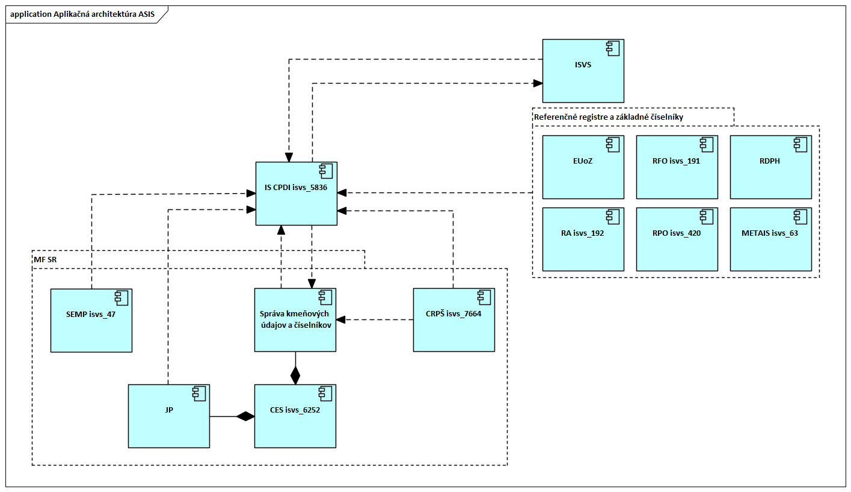
- Aktuálny stav aplikačnej architektúry

Kód ISVS  (z MetaIS) | Názov ISVS | Modul ISVS  (zaškrtnite, ak ISVS je modulom) | Stav IS VS | Typ IS VS | Kód nadradeného ISVS  (v prípade zaškrtnutého checkboxu pre modul ISVS)
isvs_6252 | Centrálny ekonomický systém (CES MF SR) | ☐ | Prevádzkovaný a plánujem rozvíjať | Agendový
isvs_47 | Informačný systém pre evidenciu a monitorovanie pomoci (SEMP) | ☐ | Prevádzkovaný a plánujem rozvíjať | Agendový
isvs_7664 | Centrálny register pohľadávok štátu | ☐ | Prevádzkovaný a plánujem rozvíjať | Agendový
- Zoznam dotknutých IS podľa evidencie MetaIS

Popis systému IS SEMP
Informačný systém pre evidenciu a monitorovanie pomoci (IS SEMP) slúži na evidenciu všetkých foriem štátnej pomoci a minimálnej pomoci poskytovanej Slovenskou republikou v súlade s pravidlami EÚ. Štátna pomoc predstavuje pomoc poskytovanú v akejkoľvek forme členským štátom alebo zo štátnych prostriedkov, ktorá narúša hospodársku súťaž alebo hrozí narušením hospodárskej súťaže tým, že zvýhodňuje určitých podnikateľov alebo výrobu určitých druhov tovaru, je nezlučiteľná s vnútorným trhom, pokiaľ ovplyvňuje obchod medzi členskými štátmi. Minimálna pomoc (tzv. de minimis) predstavuje pomoc, ktorá môže byť poskytovaná jedinému podniku za predpokladu, že nepresahuje strop stanovený v jednotlivých nariadeniach upravujúcich poskytovanie minimálnej pomoci za obdobie stanovené v týchto nariadeniach.
Účel systému je zabezpečiť, aby bola štátna pomoc a minimálna pomoc poskytovaná transparentne a v súlade
s pravidlami hospodárskej súťaže stanovenými EÚ. Tento register umožňuje monitorovanie výšky poskytovanej pomoci jednotlivým subjektom a zároveň zaisťuje, aby príjemcovia neprekročili stropy pomoci.
Správcom IS SEMP je Protimonopolný úrad SR, ktorý je koordinátorom pomoci podľa zákona č. 358/2015 Z. z.
o úprave niektorých vzťahov v oblasti štátnej pomoci a minimálnej pomoci a o zmene a doplnení niektorých zákonov (zákon o štátnej pomoci) (ďalej len „zákon o štátnej pomoci“).
Prevádzkovateľom IS SEMP je MF SR, ktoré je zodpovedné za rozvoj a modernizáciu IS SEMP. IS SEMP je majetkovo zaradený na MF SR. Vzájomné vzťahy PMÚ a MF SR sú upravené osobitnou dohodou dostupnou na https://crz.gov.sk/2630716/?csrt=5980142112407516063.
Riešenie IS SEMP je postavené na funkčnosti pre oblasť riadenia žiadostí o schválenie poskytnutia pomoci vrátane zaznamenávania poskytnutej pomoci a celkovej kontroly poskytnutej štátnej a minimálnej pomoci s doplnenou funkčnosťou portálu pre prístup z internetu a notifikáciou poskytnutej pomoci v rámci Slovenska pre orgány Európskej komisie.
Riešenie v IS SEMP primárne pokrýva nasledovné 2 oblasti:
- Oblasť riadenia žiadostí o schválenie poskytnutia štátnej pomoci a registre
- Oblasť monitorovania a kontroly čerpania štátnej a minimálnej pomoci

Oblasť riadenia žiadostí o schválenie poskytnutia pomoci vrátane evidencie poskytnutej pomoci a registre
Funkčnosť pre oblasť riadenia žiadostí o schválenie poskytnutia štátnej pomoci (ďalej len „žiadostí o pomoc“) zabezpečuje elektronizáciu riadenia žiadostí o pomoc ((štátnu pomoc a minimálnu pomoc) spolu so správou základných registrov (Register poskytovateľov pomoci, Register príjemcov pomoci, Register schém štátnej pomoci a minimálnej pomoci) a ich sprístupnenie cez web portál pre žiadateľov, poskytovateľov pomoci, vykonávateľov schémy, ako aj pre prípadných ďalších aktérov v systéme riadenia pomoci. IS SEMP v súlade so zákonom o štátnej pomoci slúži na zaznamenávanie poskytnutej pomoci v lehotách stanovených zákonom o štátnej pomoci.
Oblasť monitorovania a kontroly poskytnutia pomoci
IS SEMP napĺňa cieľ v maximálnej miere automatizovať vstup údajov o poskytnutej pomoci využitím existujúcich údajov v elektronickej forme, a tým minimalizovať manuálne spracovávanie požadovaných údajov pre všetkých aktérov systému poskytovania pomoci, poskytovateľov pomoci, vykonávateľov schémy aj príjemcov, čo jednak znižuje prácnosť a administratívne zaťaženie, ale v neposlednom rade zabezpečuje vyššiu kvalitu údajov
a možnosti efektívnejšej kontroly nad celým procesom riadenia pomoci.
Toto riešenie na účely kontroly čerpania pomoci využíva existujúce informácie o realizovaných a zaúčtovaných platbách v ManEx pre poskytovateľov pomoci, resp. vykonávateľov schémy, ktorí majú vedené svoje účty v Štátnej pokladnici a sú súčasťou CES.
Pre ostatných poskytovateľov pomoci, vykonávateľov schémy poskytuje alternatívny centrálny vstupný kanál cez web portál, kde môžu nahrávať údaje buď manuálne alebo importovať cez definované štruktúry zo svojich projektových, ekonomických alebo bankových IS.
Všetky údaje uchovávané a spracúvané v celom IS SEMP sú verejne dostupné, v súlade so zákonom č. 211/2000 Z. z. o slobodnom prístupe k informáciám a o zmene a doplnení niektorých zákonov (zákon o slobode informácií) v znení neskorších predpisov.

Architektúra systému IS SEMP
Schéma aplikačnej architektúry systému IS SEMP

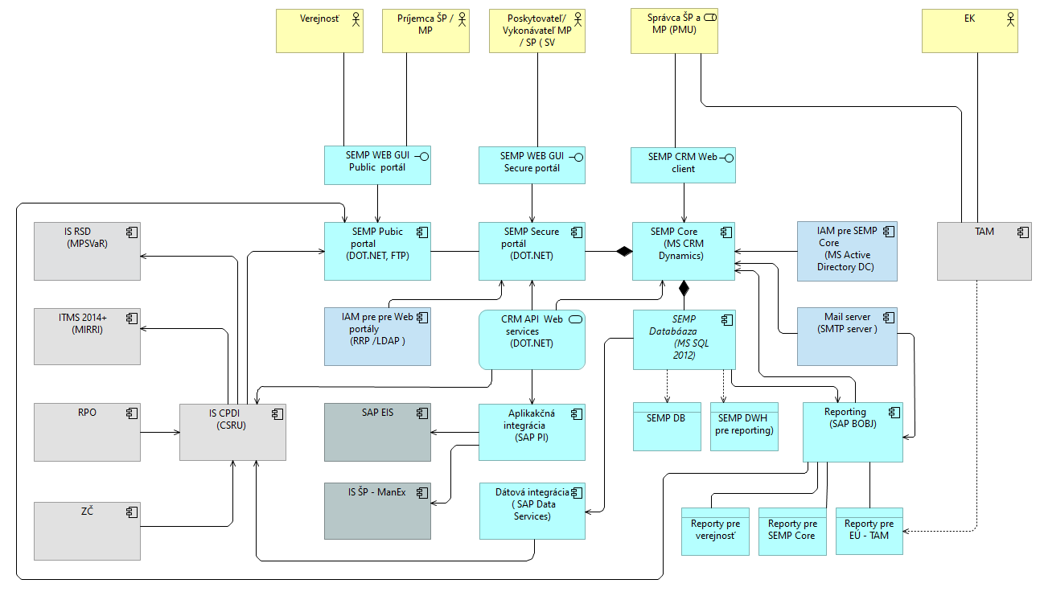
- Aktuálny stav aplikačnej architektúry IS SEMP

Popis komponentov systému IS SEMP
SEMP Core – základný komponent aplikácie IS SEMP. Je postavený na platforme Microsoft Dynamics CRM 2013 Server, určený pre správu a riadenie služieb pre organizácie (Customer Relationship Management). SEMP Core CRM systém tvorí prezentačnú a administračnú vrstvu SEMP pre pracovníkov PMÚ, ktorý je dostupný prostredníctvom internetového prehliadača Internet Explorer a CRM Web Klienta.
SEMP Core zabezpečuje funkcie:
- Centrálna správa registrov organizácií
  - Organizácie – Poskytovatelia, Vykonávatelia
  - Organizácie – Príjemcovia pomoci
  - Kontaktné osoby – Poskytovatelia, Vykonávatelia
- Centrálna správa registrov schém pomoci
  - Schémy štátnej pomoci
  - Schémy minimálnej pomoci
  - Správa kategorizácie schém pomoci
- Poskytovanie služieb
  - Manažment žiadostí o schémy
  - Manažment prípadov
  - Správa procesných aktivít
- Automatické pracovné postupy
  - Workflows
- Rozšírené vyhľadávanie
- Výstupné zostavy
  - Reporty
Systémové API rozhranie CRM - komunikácie s inými informačnými systémami, komunikácia medzi CRM systémom a SEMP Portálmi. Je zabezpečená pomocou štandardného API rozhrania (Web Services) CRM
a novovyvinutých webových služieb:
SEMP Secure portál - je časť aplikácie vypublikovaná do internetu, v ktorom je dostupná vybraná funkčnosť
a tvorí prezentačnú vrstvu pre Poskytovateľov pomoci a Vykonávateľov schémy. Portál je webová aplikácia vyvinutá na platforme DOT.NET Framework. Na SEMP Secure portáli je dostupná nasledovná funkcionalita SEMP:
- zaznamenávanie poskytnutej pomoci,
- evidencia žiadosti o pomoc,
- zadávanie údajov o poskytnutých platbách pomoci,
- registrácia príjemcov pomoci.
SEMP Public Portál tvorí prezentačnú vrstvu IS SEMP pre Verejnosť dostupnú z internetu. Webová aplikácia je vyvinutá na platforme DOT.NET Framework. Na SEMP Public portál sú publikované aj reporty a datasety pre verejnosť.
MS SQL Server – databázová vrstva pre všetky IS SEMP komponenty.
SAP Business Objects (SAP BOBJ) - slúži ako reportingová nadstavba nad IS SEMP. Je využitý existujúci systém (inštancia) SAP BOBJ pre reporting MF SR. Dátovým zdrojom pre výkazy je databáza IS SEMP. Reportingový systém SAP BOBJ slúži na prezentáciu (zobrazenie) dát vo výkazoch. Tvoria ho klientské nástroje platformy SAP BOBJ pre administráciu, prezeranie a tvorbu reportov (portál InfoView, riadiaca konzola a ďalšie). SAP BOBJ poskytuje reporty a datasety pre CRM systém, IS SEMP Portály a pre modul TAM (transparentnosť poskytovania štátnej pomoci) Európskej komisie.
SAP Proces Integration (SAP PI) zabezpečuje funkcie aplikačnej integrácie pre automatizovaný import platieb pomoci z IS ŠP s komunikáciou na ekonomické informačné systémy.
IS ŠP - ManeEx - ManEx je bankovým modulom systému IS ŠP, v ktorom sú evidované a spravované platby organizácií štátnej správy a územnej samosprávy. Pre IS SEMP je modul využívaný pre možnosť automatizovaného importu údajov o platbách čerpaní pomoci (štátnej, minimálnej).
Ekonomický informačný systém (EIS) je systém postavený na produkte SAP ERP, ktorý bol využívaný viacerými organizáciami rezortu MF SR na vedenie ich ekonomických agend. Veľká časť týchto systémov bola migrovaná do CES. V rámci IS SEMP je tento využívaný ako jeden zo zdrojov údajov o poskytovaní a čerpaní štátnej a minimálnej pomoci.
Mail server - v rámci IS SEMP je využívaný poštový SMTP server DataCentra na posielanie e-mailových notifikačných správ z CRM systému prostredníctvom komponentu CRM E-mail Router.
IAM pre SEMP secure portál - RRP (Rozšírené riadenie prístupov) - Systém RRP zabezpečuje centralizovanú správu riadenia prístupov k integrovaným informačným systémom prevádzkovaným v DataCentre. Unifikovaná centralizovaná správa prístupov umožňuje jednoznačnú identifikáciu väzieb identity používateľa s pridelenými prístupmi v integrovaných informačných systémoch. V rámci riešenia je systém RRP využívaný ako primárny zdroj údajov o organizáciách a používateľoch IS SEMP (PMÚ, Poskytovatelia/Vykonávatelia).
IAM pre SEMP core - Active Directory (AD KTI DC) - Služba Active Directory príslušného Domain Controllera
v DataCentre zabezpečuje autentifikáciu používateľov do používateľského rozhrania CRM systému: CRM Web Klient.
IS CPDI (Centrálna platforma dátovej integrácie) je rozšírením IS CSRÚ. Zabezpečuje služby dátovej integrácie na IS poskytovateľov a vykonávateľov pomoci s referencovaním a poskytovania údajov voči registru právnických osôb (RPO) a základným číselníkom.

Služby poskytované informačným systémom
IS SEMP poskytuje nasledovné aplikačné služby:
- as_66996 Poskytovanie číselníkov a registrov IS SEMP – služba poskytuje pre konzumentov údaje číselníkov a registrov spravovaných v IS SEMP.
- as_66912 Nahrávanie údajov o čerpaní pomoci – služba poskytuje zápis údajov o čerpaní pomoci pre organizácie majúce zákonné oprávnenie poskytovať pomoc.
- as_66911 Zápis organizácií a prípadov minimálnej pomoci – služba poskytuje zápis identifikačných a iných kmeňových údajov organizácie poskytujúcej minimálnu pomoc (de minimis) a jednotlivých prípadov poskytnutia pomoci.

Identifikované nedostatky súčasného stavu
Informačné systémy, ktoré spracúvajú osobné údaje alebo citlivé údaje, vyžadujú pravidelnú identifikáciu a analýzu rizík spojených s bezpečnosťou týchto údajov.
Je potrebné zabezpečiť, aby boli identifikované potenciálne hrozby a zraniteľnosti, ktoré môžu ohroziť dôvernosť, integritu a dostupnosť údajov. Znižuje sa tým riziko porušenia pravidiel ochrany osobných údajov a zlepšuje sa celková bezpečnosť spracovávaných dát.
Kritickými prvkami aktuálnej architektúry IS SEMP, ktorý je prevádzkovaný od roku 2014, sú softvérové produkty na báze produktov Microsoft CRM, ktorým skončila podpora zo strany výrobcu spoločnosti Microsoft, čo prináša vysoké riziko spojené s prevádzkou vlastného IS SEMP, ako aj systémov, ktoré sú integrované, prípadne sa plánujú integrovať na IS SEMP.
Ide o nasledovné SW produkty a komponenty:
- Microsoft Dynamics CRM 2013 (podpora skončila 8. 1. 2019; minimálna rozšírená podpora (iba kritické opravy) skončila 9. 1. 2024).
- Microsoft Windows Server 2012 Standard (podpora skončila 9. 10. 2018; minimálna rozšírená podpora (iba kritické opravy) sa skončila 10. 10. 2023).
- Microsoft SQL Server 2012 SP1 (podpora skončila 9. 10. 2018; minimálna rozšírená podpora (iba kritické opravy) sa skončila 12. 7. 2022).
Aby mohol IS SEMP zabezpečovať funkcie agendy PMÚ pre oblasť monitorovania štátnej a minimálnej pomoci, poskytovať požadované údaje pre IS MOÚ v súlade s bezpečnostnými a prevádzkovými požiadavkami, je nevyhnutné zabezpečiť a vykonať upgrade/migráciu systému na podporovanú platformu s víziou udržateľnosti do budúcnosti.

Popis systému CRPŠ/CEM
Informačný systém Centrálny register pohľadávok štátu je systém pre správcov pohľadávok, pomocou ktorého je zabezpečený zber a evidencia splatných pohľadávok štátu.
Informačný systém Centrálny register pohľadávok štátu bol vytvorený v zmysle znenia zákona Národnej rady Slovenskej republiky č. 374/2014 Z. z. o pohľadávkach štátu a o zmene a doplnení niektorých zákonov v znení neskorších predpisov (ďalej aj ako „Zákon“), ktorý ustanovil MF SR povinnosť zriadiť Centrálny register splatných pohľadávok štátu do 1. januára 2016 a uložil správcom povinnosť zabezpečiť evidenciu dlžníkov v centrálnom registri do 1. júla 2016.
Správcom pohľadávky štátu na účely tohto zákona je správca majetku štátu podľa zákona NR SR č. 278/1993 Z. z. o správe majetku štátu v znení neskorších predpisov, ak spravuje pohľadávky štátu, t. j. predovšetkým:
- štátna rozpočtová organizácia a štátna príspevková organizácia,
- štátny fond,
- právnická osoba zriadená osobitným zákonom, ak na základe zákona spravuje majetok štátu,
- štátny orgán bez právnej subjektivity, ak podľa zákona alebo osobitného predpisu spravuje majetok štátu.
Predmetom evidencie sú pohľadávky štátu po lehote splatnosti vznikajúce zo:
- zmlúv,
- správneho konania,
- služobného, pracovného (alebo obdobného) pomeru,
- náhrady škody, bezdôvodného obohatenia a pod., tzn. pohľadávky, ktoré nemajú špeciálny režim vymáhania.
Popis funkcionalít pre verejnosť G2C a G2B
- Poskytnutie opendát, formou XML súboru
- Vyhľadanie dlžníkov a pohľadávok podľa kritérií
- Poskytnutie zoznamu pohľadávok s informáciou o dlžníkovi, správcovi, splatnosti, dlžnej sume, dôvode vzniku
- Kontakt na správcu pre poskytnutie informácie o pohľadávke
- Často kladené otázky, informácie o registri, kontaktné údaje (správca, prevádzkovateľ)
Popis funkcionalít pre verejnú správu G2G
- Evidencia pohľadávok
  - Evidencie dohody o splátkach, dohody o odklade platenia
  - Evidovanie údajov o dlžníkovi, vrátane adries
  - Zaevidovanie zániku
  - Zaevidovanie oživenia
  - Rozhodnutie o exekučnom titule
  - Zmena správcu v prípade zániku
- Odoslanie pohľadávky z/do konsolidácie
- Stotožnenie dlžníka na RPO
- Anonymizácia osobných údajov dlžníkov
- Funkčnosti pre poverenú osobu (SK)
  - Odoslanie pohľadávok na konsolidáciu
  - Vrátenie pohľadávok z konsolidácie
  - Príjem pohľadávok do konsolidácie
- Notifikácie
- Reporting
- B2B integračné služby
- Zobrazovanie histórie nad evidenciou a jednotlivými objektami
- Import a export údajov o pohľadávkach a číselníkov z/do štruktúrovaného súboru
- Funkcionalita pre gestora a správcu CRPŠ
  - Správa číselníkov
  - Prehľady o správcoch
  - Správa B2B používateľov a prehľad o B2B komunikácii

Informačný systém Centrálna evidencia majetku (ďalej len „CEM“) je systém pre správcov majetku štátu, pomocou ktorého je zabezpečený zber a evidencia údajov o spravovanom majetku štátu a užívanom majetku.
CEM je informačný systém vytvorený na základe zákona Národnej rady Slovenskej republiky č. 278/1993 Z. z.
o správe majetku štátu v znení zákona č. 324/2014 Z. z. (ďalej len „zákon o správe majetku štátu“) ako verejne dostupná evidencia nehnuteľného majetku, ktorý slúži na plnenie jednotlivých funkcií štátu.
Cieľom CEM je prehľad o nehnuteľnom majetku vo vlastníctve Slovenskej republiky, ktorý slúži na verejnoprospešné a nepodnikateľské účely. Takisto sa v CEM eviduje aj majetok iných vlastníkov, ktorý slúži na plnenie funkcií štátu alebo na iné verejnoprospešné účely, ktoré vykonávajú štátne rozpočtové a príspevkové organizácie alebo štátne fondy. CEM spravuje MF SR. Za správnosť a aktuálnosť údajov zodpovedajú správcovia majetku štátu.
V CEM sa evidujú bytové budovy, nebytové budovy, byty, nebytové priestory a pozemky vo vlastníctve Slovenskej republiky, ktoré spravujú správcovia majetku štátu podľa zákona o správe majetku štátu, a tiež bytové budovy, nebytové budovy, byty, nebytové priestory a pozemky vo vlastníctve iných vlastníkov, ktorý užívajú štátne rozpočtové a príspevkové organizácie alebo štátne fondy. V CEM sa neeviduje nehnuteľný majetok v správe alebo v užívaní štátnych podnikov ani majetok vo vlastníctve alebo v užívaní akciových spoločností s majetkovou účasťou štátu.
Popis funkcionalít pre verejnosť G2C a G2B
- Poskytnutie opendát, formou REST API
- Vyhľadanie majetku podľa kritérií
- Poskytnutie údajov o nehnuteľnosti – základné údaje, údaje o správcoch, údaje o užívaní majetku štátu, údaje o iných vlastníkoch
- Zobrazenie na Google Maps, Katastrálnej mape (ZBGIS)
- Často kladené otázky, informácie o registri, kontaktné údaje (správca, prevádzkovateľ)
Popis funkcionalít pre verejnú správu G2G
- Evidencia majetku SR a iných vlastníkov
  - založenie, zmena, vyradenie
  - evidencia stavieb a ich priestorov, pozemkov, nebytových priestorov a bytov
- Evidencia o užívaní majetku SR
  - založenie, zmena, vyradenie
  - evidencia o užívaní priestorov stavieb, pozemkov, nebytových priestorov a bytov
- Stotožnenie nehnuteľnosti na Kataster nehnuteľností
- Poskytnutie údajov o chýbajúcom majetku z Katastra nehnuteľností a jeho založenie
- Vyhľadávanie nehnuteľnosti pri evidencii nového majetku z Katastra nehnuteľností
- Stotožnenie používateľa a vlastníka majetku na RPO
- Prevod správy majetku
- Anonymizácia osobných údajov vlastníkov a užívateľov majetku SR
- Notifikácie
  - na blížiace sa uplynutie doby užívania majetku štátu
  - notifikácie odovzdávajúcemu a preberajúcemu správcovi v procese prevodu správy
  - notifikácie o výsledkoch stotožnenia osôb vrátane návrhov na stotožnenie
- Reporting a tlačové zostavy
- B2B integračné služby
- Zobrazovanie histórie nad evidenciou a jednotlivými objektami
- Import a export údajov o majetku a číselníkov z/do štruktúrovaného súboru
- Funkcionalita pre gestora a správcu CEM
  - Správa číselníkov (preberanie Základných číselníkov z IS CDPI)
  - Prehľady o správcoch
  - Správa B2B používateľov a prehľad o B2B komunikácii
  - Administratívne nástroje pre sledovanie komunikácie s CSRÚ

Architektúra systému CRPŠ/CEM
Schéma aplikačnej architektúry systému CRPŠ/CEM

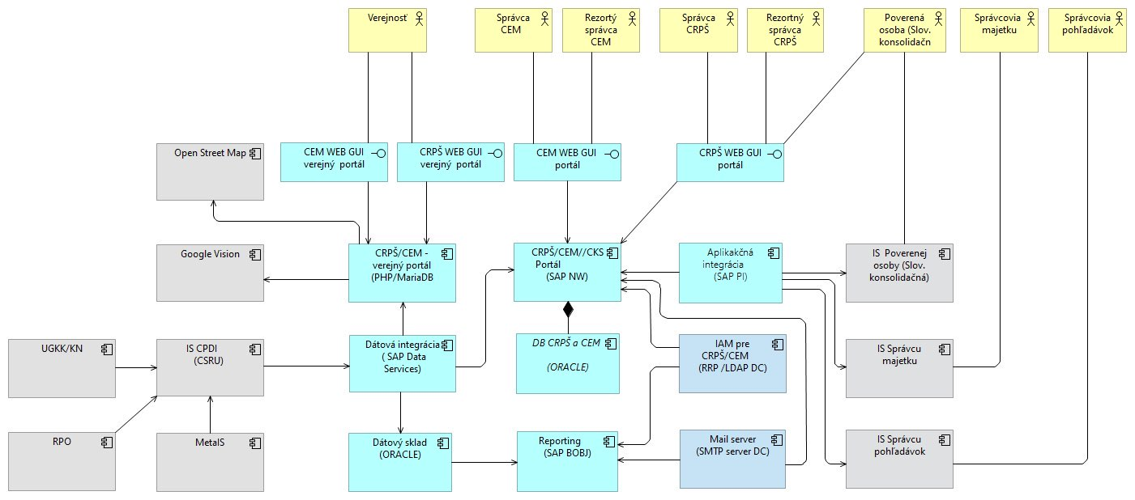
- Aktuálny stav aplikačnej architektúry IS CRPŠ/CEM

Popis komponentov riešenia CRPŠ/CEM
Portál CRPŠ/CEM/CKS - súčasťou riešenia portálu je sada portálových aplikácií pre správcov údajov o pohľadávkach štátu a správcov dát majetku, ich zadávanie, aktualizácia a prezeranie.
Na portáli sú vyvinuté nasledovné funkčnosti:
- Správa používateľov – integrácia na centrálnu správu používateľov v DataCentre (IS RRP) a automatizovaná replikácia údajov o používateľoch a ich rolách
- Evidencia údajov o pohľadávkach
  - Zaevidovanie novej pohľadávky, zmena, zánik
  - Stotožnenie dlžníka na RPO
  - Odoslanie z/do konsolidácie
  - Evidencia a zobrazovanie histórie jednotlivých objektov
- Evidencia údajov o majetku
  - Zaevidovanie nového majetku, zmena, vyradenie
  - Zaevidovanie nového majetku z Katastra nehnuteľností
  - Stotožnenie užívateľa a vlastníka majetku na RPO
  - Stotožnenie nehnuteľnosti na Kataster nehnuteľností
  - Prevod správy majetku
  - Evidencia a zobrazovanie histórie jednotlivých objektov
- Notifikačné služby
- Exportné a importné funkcionality
  - Export a import údajov o pohľadávkach a o majetku
  - Export číselníkov
- Funkcionalita pre gestora a správcu CRPŠ a CEM
- B2B integračné služby
- Integračné služby voči IS CPDI (Základné číselníky, RPO, IS Katastra nehnuteľností)
Portál má vytvorené rozhranie na IS CPDI (CSRÚ), prostredníctvom ktorého sú využívané služby systému CPDI na stotožňovanie právnických osôb voči referenčným registrom.
Verejný portál CRPŠ/CEM – verejne prístupná časť registra, ktorá sprístupňuje dáta replikáciou povinne zverejňovaných údajov z databázy Portálu CRPŠ/CEM do systému vo verejnej zóne DataCentra dostupnej z internetu. Replikácia prebieha v dohodnutej periodicite (štandardne 1 x denne) prostredníctvom nástroja dátovej integrácie.
Na verejnom portáli sú vyvinuté nasledovné funkčnosti:
- Vyhľadávanie fulltextové alebo podľa kritérií
- Všeobecné informácie o registri a kontaktné údaje
- Zobrazenie zoznamu nájdených pohľadávok
- Otvorené dáta pohľadávok formou XML súboru
- Zobrazenie zoznamu vyhľadaného majetku
- Zobrazenie detailu majetku
- Zobrazenie nehnuteľností lokalizovaných na mapách – Google Maps a ZBGIS. Pre získanie lokalizácie sa využívajú služby Open Street Maps.
- Overovanie fotografií stavieb – v rámci evidencie nehnuteľností v Portáli CEM je možné doplniť k stavbe fotografiu, ktorá sa následne replikuje na web. Na účely kontroly sa využíva služba Google Vision.
- Otvorené dáta majetku formou REST API
SAP Business Objects (SAP BOBJ) zabezpečujúce funkčnosť reportingu a analýz údajov. Vybraní používatelia registra CRPŠ/CEM môžu pristupovať k údajom registra prostredníctvom SAP BOBJ, kde majú k dispozícií pevne formátované výstupy, ako aj analytické reporty.
Dátový sklad (DWH) uchováva údaje v štruktúrach potrebných pre reporting a analýzu údajov, vrátane uchovania historických údajov registra s dátumom časovej platnosti. Na účely DWH je využitá samostatná inštancia databázy Oracle v DataCentre.
SAP Process Integration (SAP PI) - integračné rozhranie B2B založené na technológií SAP PI ako štandardnej integračnej vrstve, ktorá je aktuálne nasadená a používaná v prostredí DataCentra.
SAP Data Services (SAP DS) - ETL systém, ktorý zabezpečuje replikáciu dát do DWH a Verejného portálu CRPŠ/CEM. Využíva sa existujúci systém SAP DS v DataCentre. SAP DS slúži aj pre potreby integrácie na IS CPDI (Centrálna platforma dátovej integrácie).
IS Správcov pohľadávok - predstavujú lokálny informačný systém na evidenciu pohľadávok u jednotlivých správcov pohľadávok.
IS Správcovu majetku - predstavujú lokálny informačný systém na evidenciu majetku štátu u jednotlivých správcov majetku štátu.
IAM pre CRPŠ/CEM - systém pre správu používateľov a identít (IAM). Pre prístup a správu oprávnení používateľov a organizácií v IS CRPŠ/CEM je využitý systém RRP (Rozšírené riadenie prístupov) v DataCentre spolu s databázou LDAP.
Mail server - Na účely zasielania notifikácií a reportov je využitý SMTP server DataCentra.
IS CPDI (Centrálna platforma dátovej integrácie), ktorá je rozšírením IS CSRÚ. Zabezpečuje služby dátovej integrácie, referencovania a poskytovania údajov registra právnických osôb (RPO), poskytovanie základných číselníkov z MetaIS a sprístupnenie služieb ÚGKK - Katastra nehnuteľností (KN)

Služby poskytované systémom
IS CRPŠ/CEM poskytuje nasledovné koncové služby
- ks_381139 Evidencia pohľadávok a dlžníkov – služba umožňuje evidovať pohľadávky po lehote splatnosti evidované u správcov pohľadávok, vrátane údajov o dlžníkovi.
- ks_381043 Publikovanie informácií o nehnuteľnom majetku štátu – služba umožňuje vyhľadávať údaje o nehnuteľnom majetku štátu
IS CRPŠ/CEM poskytujú nasledovné aplikačné služby:
- as_66916 Stotožnenie osôb – služba umožňuje koncovej službe stotožniť osobu dlžníka pre pohľadávky evidované u viacerých správcov pohľadávok
- as_66917 Využitie spoločných modulov ÚPVS – služba umožňuje koncovej službe používať spoločné moduly ÚPVS
- as_66955 Nahratie pohľadávok – služba umožňuje správcom pohľadávok zapísať údaje o pohľadávkach
- as_66965 Aktualizácia údajov – služba umožňuje správcom pohľadávok aktualizovať údaje o stave pohľadávok a dlžníkoch
- as_66957 Potvrdenie/zamietnutie pre SK – služba umožňuje koncovej službe výmenu údajov so Slovenskou konsolidačnou
- as_66958 Synchronizácia údajov pohľadávok – služba umožňuje správcovi synchronizovať údaje o pohľadávkach
- as_66959 Synchronizácia číselníkov – služba umožňuje konzumentom synchronizovať číselníky v správe IS CRPŠ
- as_66915 Stotožnenie majetku a osôb – služba umožňuje koncovej službe stotožniť nehnuteľný majetok a osobu s evidovaným vzťahom k nehnuteľnosti evidovanej u viacerých správcov majetku
- as_66960 Nahratie majetku - služba umožňuje správcom nehnuteľného majetku zapísať údaje o nehnuteľnostiach v ich správe
- as_66961 Synchronizácia údajov majetku – služba umožňuje správcovi synchronizovať údaje o nehnuteľnom majetku
- as_66962 Aktualizácia údajov – služba umožňuje správcom nehnuteľného majetku aktualizovať údaje o stave nehnuteľnosti a osobách s evidovaným vzťahom k nim
- as_66963 Synchronizácia číselníkov – služba umožňuje konzumentom synchronizovať číselníky v správe IS CEM
- as_66964 Synchronizácia zoznamu správcov/organizácií – služba umožňuje koncovej službe synchronizovať údaje zoznamu správcov
- as_66965 Správa prevodov – služba umožňuje správcom nahrávať údaje o prevodoch majetku
- as_66966 Správa chýbajúceho majetku – služba umožňuje správcom riešiť súlad s evidenciou v KN
- as_67097 Zápis údajov do CSRÚ (CPDI) – služba zapisuje do IS CPDI údaje zoznamu správcov CEM

Identifikované nedostatky súčasného stavu
Jedným z kľúčových rizikových faktorov aktuálneho stavu je aktuálna architektúra IS CRPŠ/CEM.
MF SR má identifikované aplikačné komponenty systému, ktorým skončí podpora od spoločnosti SAP v roku 2027. Táto skutočnosť má za následok nevyhnutnosť upgradovať/migrovať vybrané komponenty riešenia IS CRPŠ/CEM na identifikovaných nasledovníkov.
Jedná sa o nasledovné SAP komponenty:
- SAP Netweaver (ABAP/JAVA) - Application runtime
- SAP NetWeaver (Enterprise Portal)
Na uvedených komponentoch je postavená základná funkčnosť riešenia IS CRPŠ/CEM.

Dátová vrstva
Údaje v organizácii MF SR sa posledné roky nemanažujú systematicky. Chýbajú jasné pravidlá a metodiky pre jednotlivé úrovne, ako sú používanie údajov, riadenie údajov a samotná správa údajov. Neexistuje ani konzistentné modelovanie týchto oblastí v príslušných vrstvách architektúry, najmä dátová architektúra. Pravidlá a metodiky nezahŕňajú potrebné definície dátových prvkov, ich použitie, spôsob odvodzovania údajov ani spôsob interpretácie. Tento nedostatok vedie k absencii vysokoúrovňového prístupu k manažmentu údajov v rámci inštitúcie.
V súčasnosti dátová kancelária MF SR nie je vytvorená, tzn. oblasť správy údajov, interoperabilita dát, procesy čistenia údajov a tvorba metodík pre riadenie a správu údajov v rámci organizácie nie sú dostatočne implementované ani dostatočne personálne zabezpečené.
Zdrojové IS majú dátovú kvalitu pokrytú nasledovne:
- IS CRPŠ
  - Má pokrytú kontrolu dátovej kvality na aplikačnej úrovni, vrátane B2B integrácie, ako aj na úrovni GUI za využitia kontextovej nápovede.
  - Na stotožnenie PO na RPO využíva DQ službu CPDI.
  - Neposkytuje report o kvalite údajov.
  - Nevedie centrálnu evidenciu kontrol dátovej kvality. Využívané kontroly sú len v popise validácií.
- IS SEMP
  - Má pokrytú kontrolu dátovej kvality na aplikačnej úrovni, vrátane B2B integrácie, ako aj na úrovni GUI.
  - Subjekty PO nemá stotožňované na RPO.
  - Nemeria kvalitu dát a neposkytuje report dátovej kvality.
- IS JP
  - Nie sú aplikované pravidlá kontrol na aplikačnej úrovni. Na základe smernice „Opatrenie vedúceho justičnej pokladnice“ je popísané, ktoré údaje sa majú kontrolovať a ako. Ide o manuálnu kontrolu.
  - Na stotožnenie PO na RPO sa využíva DQ služba CPDI sprostredkovaná v rámci IS CES a priamu integráciu na RPO, sú realizované jednotkové dopyty pre potreby overenia správnosti adresných bodov.
  - Neposkytuje report o dátovej kvalite.
IS | Kontrola dátovej kvality na aplikačnej úrovni | B2B integrácia | Kontrola dátovej kvality na úrovni GUI | Stotožnenie PO na RPO | Poskytuje report o kvalite údajov | Centrálna evidencia kontrol dátovej kvality | Popis validácií
CRPŠ | Áno | Áno | Áno | DQ služba CPDI | Nie | Nie | Áno
SEMP | Áno | Áno | Áno | Nie | Nie | Nie | Nie
JP | Nie | Nie | Nie | DQ služba CPDI, IS CES, priama integrácia na RPO | Nie | Nie | Áno

Technologická vrstva

Architektúra systémov CRPŠ/CEM
Nasledujúca schéma znázorňuje architektúru IS CRPŠ/CEM a ich komunikačné väzby. Je nezávislá od prostredia, čo znamená, že technologická architektúra je identická na testovacom aj produkčnom prostredí.
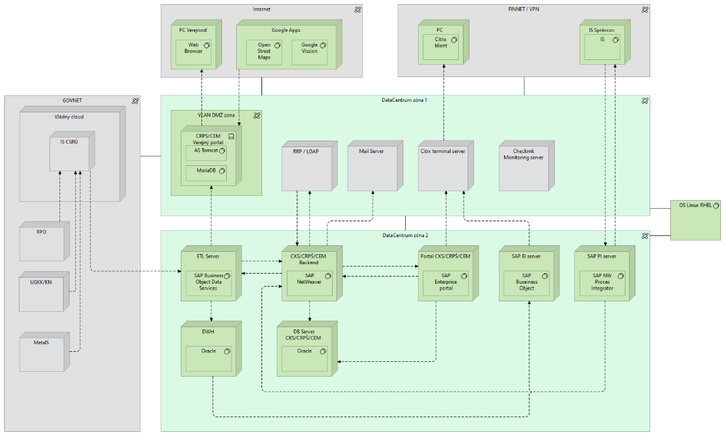
- Technologická architektúra IS CRPŠ/CEM

Architektúra IS SEMP
Súčasná architektúra IS SEMP pre jedno prostredie obsahuje nasledovné serverové produkty:
- 4x Microsoft Windows Server
- 1x Microsoft SQL Server
- 1x Microsoft Dynamics CRM Server

Súčasné riešenie obsahuje 3 prostredia:
- Vývojové (DEV) - v AZUR Cloud dodávateľa
- Testovacie (TEST) - v DataCentre
- Produkčné (PROD) - v DataCentre

V DataCentre je na účely TEST a PROD prostredia IS SEMP použitých 8 virtuálnych serverov s architektúrou CPU x84 a 12 Microsoft serverových produktov.
Schéma Technologickej architektúry PROD prostredia je znázornená na nasledovnom obrázku:
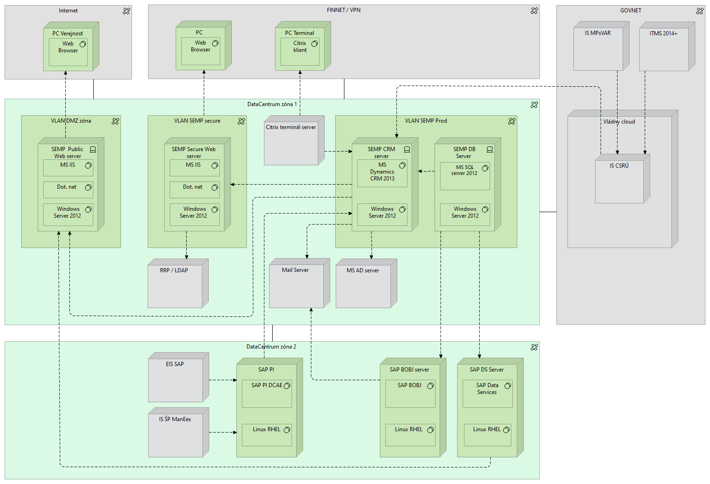
- Technologická architektúra IS SEMP

Požiadavky cieľového stavu
Projekt musí minimálne realizovať povinné aktivity identifikované v Dopytovej výzve PSK-MIRRI-617-2024-DV-EFRR „Lepšie využitie údajov“. Výstupy aktivít musia plniť rámce definované biznis, funkčnou a technologickou architektúrou, ktoré sú definované v ďalších podkapitolách tejto kapitoly.

Povinné aktivity projektu

Aktivita A1 Zavedenie manažmentu osobných údajov pre službu „moje dáta“
Jedným z cieľov projektu je posilnenie informačného systému IS MOU o nové objekty evidencie (datasety sprístupňované pre registrovaných používateľov) a súvisiacu automatizáciu a efektívnym spravovaním notifikácií.
MF SR požaduje rozšírenie funkčnosti informačných systémov SEMP-isvs_47, CRPŠ-isvs_7664, ktoré slúžia ako Zdrojové systémy pre evidenciu požadovaných údajov, resp. OE.
Pre tieto Zdrojové IS je nutné realizovať potrebné úpravy tak, aby poskytovali okrem samotných OE aj údaje o prístupe k dátam a distribúcie zmenových dávok údajov, konkrétne:
- Notifikácia o spracovaní (osobných) údajov: Informovanie dotknutých osôb o prezretí alebo spracovaní ich údajov.
- Distribúcia/poskytovanie údajov zmenových dávok: Informovanie o zmene osobných údajov
z referenčných registrov.
- Notifikácia o zmene údajov (log): Zaznamenávanie a informovanie o zmene osobných údajov
a funkcionalita pre podnety na opravu údajov.
- Notifikácia o vzniku/zápisu osobných údajov (log): Zaznamenávanie a informovanie o vzniku nových údajov.
- Notifikácia o ukončení platnosti (osobných) údajov (log): Informovanie o ukončení platnosti údajov.
- Notifikácia o vymazaní (osobných) údajov (log): Zaznamenávanie a informovanie o vymazaní údajov.
- Notifikácia o zmene stavu procesu (log): Informovanie o stave spracovania údajov.

Aktivita A2 - Čistenie údajov, dosiahnutie vyššej kvality údajov a dátová interoperabilita
Projekt musí vytvoriť nasledovné funkčnosti z pohľadu dátovej kvality a interoperability:
- Čistenie údajov a zvyšovanie kvality údajov
- Riadenie dátovej kvality na vstupe (prevencia)
- Zavádzanie dátovej interoperability pre objekty evidencie
- Monitoringu dátovej kvality (zavedenie monitoringu)

Aktivita A3 - Realizácia dátovej integrácie na centrálnu integračnú platformu (IS CPDI) za účelom poskytovania údajov
Integrácia údajov na IS CPDI bude zabezpečená dvomi scenármi:
- Nový poskytovateľ údajov: Integráciou údajov na modul procesnej integrácie a integrácie údajov (IS CPDI; isvs_5836)
- CRPŠ-isvs_7664
- Rozšírenie existujúceho poskytovateľa údajov: Inštitúcia už disponuje integráciou údajov na modul procesnej integrácie a integrácie údajov (IS CPDI; isvs_5836)
- SEMP-isvs_47

Cieľom uvedenej aktivity je umožniť konzumovanie oprávnenými konzumentami, ktorými sú primárne orgány verejnej moci pre výkon ich úradnej činnosti a tiež pre IS MOU.
V nižšie uvedenej tabuľke je zobrazený požadovaný budúci stav poskytovateľských integračných väzieb na IS CPDI realizovaných integračným komponentom RPMÚ:
Názov ISVS | Systém | Objekt evidencie | Int. väzba  (AS IS STAV) | Int. väzba  (TO BE STAV) | Služba IS CPDI
Centrálny ekonomický systém  (CES MF SR) | isvs_6252 | Pohľadávky Justičnej pokladnice voči subjektom | - Poskytnutie údajov o pohľadávkach subjektu | - Poskytnutie údajov o pohľadávkach subjektu | „sluzba_is_49251 CSRU_WriteDataTo"
 |  |  |  | - Poskytnutie zmenových dávok o pohľadávkach subjektu | „sluzba_is_49251 CSRU_WriteDataTo"
 |  |  |  | - Poskytnutie údajov o prístupe k informácii (bod výzvy a, c, d, e, f) o pohľadávkach subjektu | „sluzba_is_49251 CSRU_WriteDataTo" – pre poskytovanie dávok,  „as_56542 CSRU_WriteDataToRegistry_sync“ – pre zápis jednotkových údajov v reálnom čase
Informačný systém pre evidenciu a monitorovanie pomoci (SEMP) | isvs_47 | Register príjemcov pomoci a prípadov pomoci | - Poskytnutie údajov o z registra SEMP – Register MP (AS_IS) | - Poskytnutie údajov z registra príjemcov pomoci a prípadov pomoci | „as_59119" Služba pre integráciu poskytovateľa údajov do IS CPDI
 |  |  |  | - Poskytnutie zmenových dávok z registra príjemcov pomoci a prípadov pomoci | „sluzba_is_49251 CSRU_WriteDataTo"
 |  |  |  | - Poskytnutie údajov o prístupe k informácii (bod výzvy a, c, d, e, f) z registra príjemcov pomoci a prípadov pomoci | „sluzba_is_49251 CSRU_WriteDataTo" – pre poskytovanie dávok,  „as_56542 CSRU_WriteDataToRegistry_sync“ – pre zápis jednotkových údajov v reálnom čase
Centrálny register pohľadávok štátu (CRPŠ) | isvs_7664 | Evidencia splatných pohľadávok štátu | Neexistuje v IS CPDI | - Poskytnutie údajov o evidencii pohľadávok štátu o subjekte | „as_59119" Služba pre integráciu poskytovateľa údajov do IS CPDI
 |  |  |  | - Poskytnutie zmenových dávok o evidencii pohľadávok štátu o subjekte | „sluzba_is_49251 CSRU_WriteDataTo"
 |  |  |  | - Poskytnutie údajov o prístupe k informácii (bod výzvy a, c, d, e, f) o evidencii pohľadávok štátu o subjekte | „sluzba_is_49251 CSRU_WriteDataTo" – pre poskytovanie dávok,  „as_56542 CSRU_WriteDataToRegistry_sync“ – pre zápis jednotkových údajov v reálnom čase
- Zoznam plánovaných poskytovateľských integrácií na IS CPDI

Aktivita A4 - Realizácia dátovej integrácie na centrálnu integračnú platformu (IS CIP/IS CPDI) za účelom konzumovania údajov
MF SR v súčasnosti integruje viacero svojich systémov s centrálnym komponentom Informačného systému IS CPDI, ktorý spravuje MIRRI SR. Táto integrácia slúži na konzumovanie údajov z iných systémov. MF SR má v pláne rozšíriť počet integračných väzieb, predovšetkým pre Centrálny ekonomický systém (CES-isvs_6252), ktorý je pomerne novým informačným systémom, nasadeným do produkčnej prevádzky od 1. 1. 2023.
MF SR plánuje ďalej rozvíjať integračné prepojenia, najmä s údajmi spravovanými Sociálnou poisťovňou
a zdravotnými poisťovňami, čo umožní efektívnejší výkon agend MF SR a plniť tým aj legislatívne požiadavky v zmysle zákona č. 305/2013 Z. z. o e-Governmente. Tento prístup zabezpečí, že údaje budú od občanov získavané iba raz a následne budú zdieľané medzi verejnými inštitúciami, čo zjednoduší procesy a minimalizuje duplicitu údajov v súlade s princípom 1x a dosť.
V nižšie uvedenej tabuľke je zobrazený požadovaný budúci stav konzumentských integračných väzieb na IS CPDI realizovaných prostredníctvom RPMÚ
ID OE | Názov (konzumovaného) objektu evidencie | Kód a názov ISVS konzumujúceho OE z IS CPDI | Kód zdrojového ISVS v MetaIS
1 | Údaje o výplate DD SP so sumou typ DP_3 | isvs_6252 - Centrálny ekonomický systém (CES MF SR) | isvs_546 – IS dôchodkového poistenia (DP)
3 | Údaje o výplate DD zo SDS so sumou typ SDS_2 | isvs_6252 - Centrálny ekonomický systém (CES MF SR) | isvs_555 – IS starobného dôchodkového sporenia (SDS)
3 | Údaje o výške DD zo SDS typ SDS_3 | isvs_6252 - Centrálny ekonomický systém (CES MF SR) | isvs_555 – IS starobného dôchodkového sporenia (SDS)
4 | Existencia zamestnanca SP | isvs_6252 - Centrálny ekonomický systém (CES MF SR) | Isvs_551 – Systém elektronických služieb (SES)
5 | Registrácie FO v SP | isvs_6252 - Centrálny ekonomický systém (CES MF SR) | Isvs_551 – Systém elektronických služieb (SES)
6 | Údaje o zamestnancoch zamestnávateľa – ZP | isvs_6252 - Centrálny ekonomický systém (CES MF SR) | Isvs_5808 – Elektronická pobočka Dôvery zdravotnej poisťovne (IS DZP)  Isvs_558 – Komplexný informačný systém VšZP (VSZP)  Isvs_556 – Produkčný informačný systém zdravotného poistenia - PISZP (UZP)
7 | Údaje o SZČO – ZP | isvs_6252 - Centrálny ekonomický systém (CES MF SR) | Isvs_5808 – Elektronická pobočka Dôvery zdravotnej poisťovne (IS DZP)  Isvs_558 – Komplexný informačný systém VšZP (VSZP)  Isvs_556 – Produkčný informačný systém zdravotného poistenia - PISZP (UZP)
- Zoznam plánovaných nových konzumácií z IS CPDI

Aktivita A7 – Podpora systematického manažmentu údajov inštitúcie
Realizáciou aktivity A7 v spojení s aktivitou A11 bude dodávateľ v súčinnosti s pracovníkmi MF SR zabezpečovať nasledovné výstupy:
- Dátový inventár, obsahujúci popis všetkých objektov evidencie až na úroveň atribútov, ktoré inštitúcia bude:
- spravovať v zdrojových registroch (agendové informačné systémy verejnej správy) v rámci rozsahu projektu.
- Definícia a popis plánovaných procesov riadenia celého životného cyklu správy údajov:
  - Zdokumentovanie dátových štruktúr, procesov tvorby údajov, dátových zdrojov, kontextu
a ďalších aspektov manažmentu údajov riešených v projekte.
  - Bude definovaný proces riadenia pre manažment údajov v inštitúcii a primárne pre systémy, ktoré budú obsahovať objekty evidencie riešené v projekte.

Aktivita A9 – Vytvorenie rezortnej integračnej platformy pre konsolidáciu interných systémov inštitúcie (Master Data Management)
Výstupom aktivity bude centrálny integračný komponent a platforma manažmentu údajov, ktoré budú slúžiť na efektívne spravovanie a zdieľanie údajov medzi rôznymi informačnými systémami.
Komponent má poskytovať tieto služby:
- Integrácia na služby IS CPDI: Centrálny komponent, cez ktorý sa IS budú integrovať na ostatné IS OVM.
- Centralizácia údajov: Zabezpečuje, že údaje sú uložené na jednom mieste, čo uľahčuje ich správu a prístup k nim. Týka sa to najmä referenčných registrov, kedy tento komponent na jednej stane prostredníctvom integrácie na IS CPDI udržiava aktuálne lokálne kópie údajov a na druhej strane poskytuje služby agendovým IS na prístup k týmto údajom, prípadne zmeny aktívne propaguje do príslušných IS na základe ich oprávnení.
- Správa centrálnych číselníkov: Systém bude slúžiť na centralizované riadenie a správu číselníkov MF SR.
- Transformácia údajov: Umožňuje konverziu údajov do formátu, ktorý je potrebný pre cieľový systém.
- Orchestrácia procesov: Riadi tok údajov medzi systémami a zabezpečuje, že údaje sú doručené správnym spôsobom a v správnom čase.

Požadovaný údajový a funkčný rozsah je:
- Sprístupnenie objektov evidencie zdrojových IS (IS, ktoré poskytujú údaje do IS MOU).
- Vybudovaná správa centrálnych číselníkov.
- Vybudovaný integračný komponent min. v rozsahu integrácie na IS CPDI.
- Napojenie 3 zdrojových IS na integračný komponent.

Aktivita A10 - Rozvoj informačných systémov z pohľadu bezpečnosti a súladu s GDPR (právo dotknutej osoby na prístup k údajom).
MF SR požaduje realizovať aktivitu v nasledovnom rozsahu.
Kód ISVS | Názov ISVS | DPIA (vytvorenie/aktualizácia) | Bezpečnostný projekt (vytvorenie/aktualizácia)
isvs_47 | Informačný systém pre evidenciu a monitorovanie pomoci (SEMP) | Áno - vytvorenie | Áno - vytvorenie
isvs_7664 | Centrálny register pohľadávok štátu (CRPŠ) | Áno - vytvorenie | Áno - vytvorenie
- Rozsah ISVS v projekte pre realizáciu BP a DPIA

Aktivita A11 - Legislatívna analýza údajov inštitúcie verejnej správy
Počas realizačnej fázy projektu budú aktivity v legislatívno-právnej oblasti realizované pre nasledovné oblasti:
ID | Oblasť legislatívy | Popis
A1 | Analýza legislatívnych podmienok sprístupňovania údajov | - Analýza legislatívnych podmienok sprístupňovania údajov registrovaným používateľom IS MOU,  - identifikácia legislatívnych prekážok sprístupňovania údajov registrovaným používateľom IS MOU,  - analýza dotknutých zákonov a prípadne aj ich vykonávacích predpisov za účelom legálneho umožnenia sprístupňovania novointegrovaných objektov evidencie registrovaným používateľom IS MOU.
A2 | Právna analýza procesu opravy chybných/neaktuálnych údajov | Analýza dotknutých zákonov a prípadne aj ich vykonávacích predpisov za účelom zefektívnenia procesu opravy chybných údajov v dotknutých informačných systémoch, z ktorých budú poskytované dáta/objekty evidencie pre IS MOU.
B | Právna analýza konkrétnych ustanovení osobitných predpisov | Právna analýza konkrétnych ustanovení osobitných predpisov vytvárajúcich zákonné prekážky aplikácie v realizačnej fáze projektu pre Aktivitu A2 až A6.
C | Vypracovanie komplexného dátovo-právneho manažmentu, t. j. právna analýza osobitných právnych predpisov, ktorá sa zameriava na identifikáciu právnych základov. | - konzumáciu údajov od iných inštitúcií verejnej správy (identifikácia právneho základu pre spracúvanie údaja na konkrétnu spracovateľskú operáciu),  - poskytovanie údajov evidovaných v registroch inštitúcie verejnej správy,  - orgánom verejnej moci na účely výkonu úradnej činnosti,  - iným subjektom mimo verejnej správy na iné účely,  - poskytovanie údajov evidovaných v registroch inštitúcie verejnej správy na účely analytického spracúvania údajov.
- Súhrnný pohľad pre realizáciu legislatívno-právnej oblasti projektu

Biznis architektúra
Projekt zabezpečí pre koncept Mojich údajov a IS MOU ako informačnú technológiu prinášajúcu koncept MyData do reálneho života, nové OE a atribúty doposiaľ občanom a podnikateľom v štruktúrovanej elektronickej podobe neposkytované.
Zabezpečenie kvalitných údajov pre IS MOU bude po zrealizovaní tohto projektu realizované v rámci novej Rezortnej platformy pre manažment údajov, ktorá bude slúžiť najmä na zabezpečenie procesov riadenia kvality, čistenia údajov a správy metadát.
Proces riadenia kvality údajov bude navrhnutý tak, aby zlepšil kvalitu spracovávaných údajov a zabezpečil efektívne spracovanie a využitie dát v celej organizácii. Proces správy metadát bude poskytovať pre údaje potrebné metadáta, ktoré sú potrebné pre zabezpečenie údajov v 5* formáte.
Rezortná platforma manažmentu údajov je navrhnutá tak, aby umožňovala integráciu rôznych typov údajov
a zabezpečovala ich správnosť a spoľahlivosť, čo je nevyhnutné pre efektívne riadenie a rozhodovanie v rámci verejnej správy a ďalších prepojených inštitúcií.

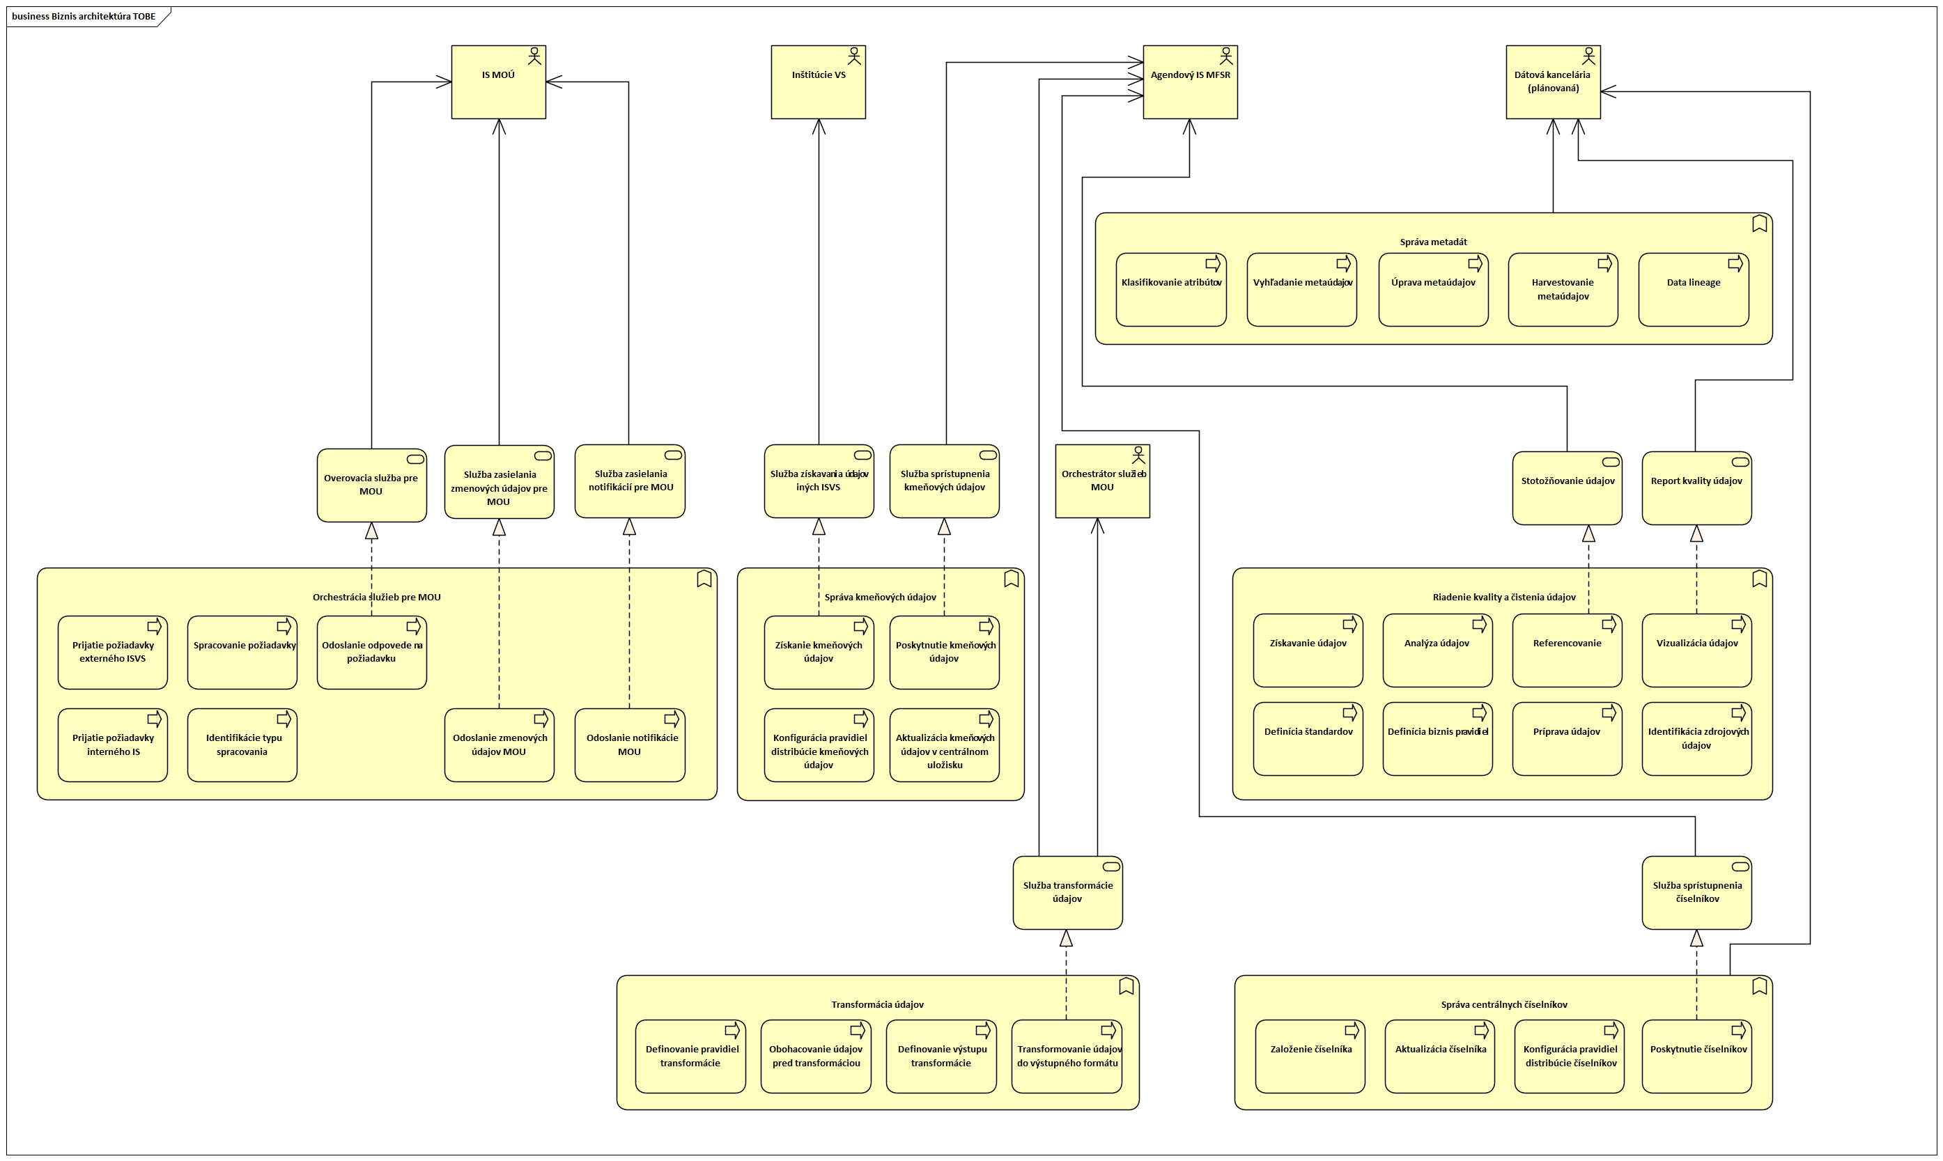
- Definícia budúceho stavu biznis vrstvy

Architektúra IS / aplikačná architektúra

Architektúra Rezortnej platformy manažmentu údajov
Nasledovná schéma znázorňuje požadovanú architektúru Rezortnej platformy manažmentu údajov z pohľadu vecného záberu dopytovej výzvy a jej hlavné väzby na okolie. Komplexná schéma požadovanej cieľovej architektúry, vrátane architektúry upgradovaných/migrovaných IS SEMP a IS CRPŠ/CEM je v kapitole 5.3.6.

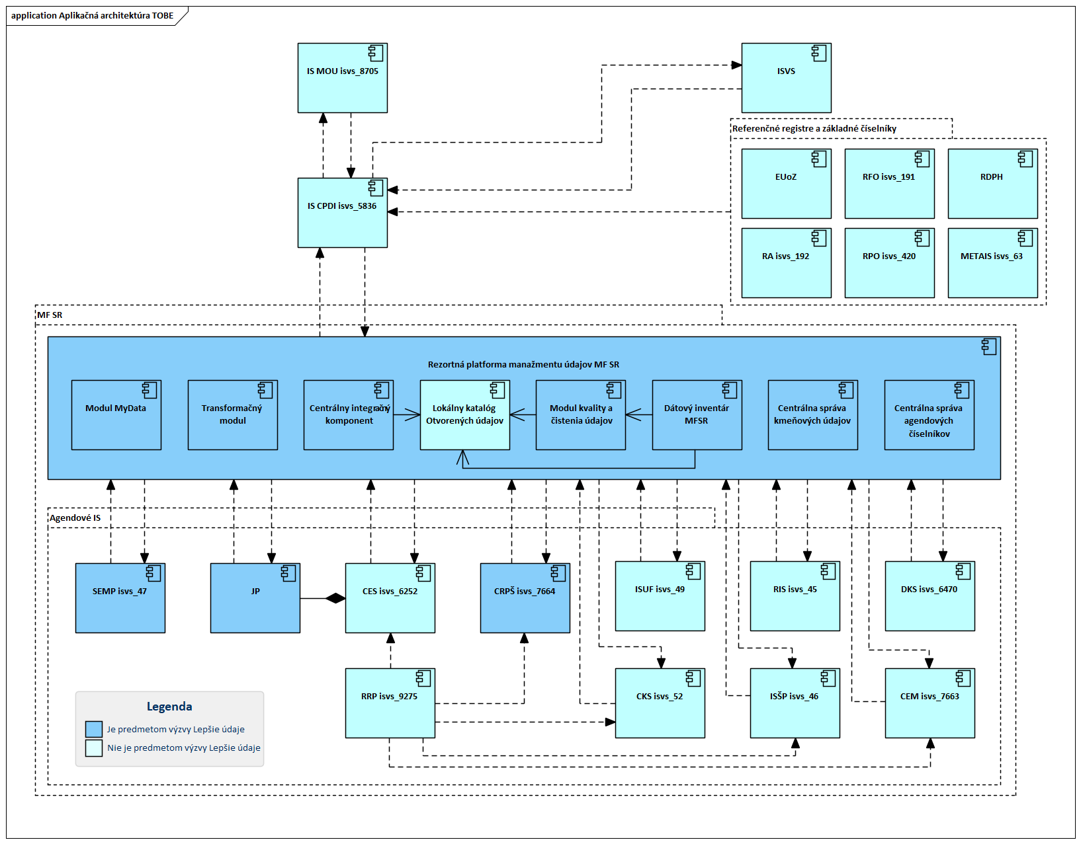
- Cieľová architektúra rezortnej platformy manažmentu údajov

Vzájomná väzba medzi povinnými aktivitami projektu (pozri kapitola 5.1) a funkčnými modulmi RPMÚ je uvedená v nasledovnej tabuľke:
Povinné aktivity projektu definované vo výzve „Lepšie využívanie údajov“ | Dotknuté moduly RPMÚ
A1 Zavedenie manažmentu osobných údajov pre službu „Moje dáta“ | Modul MyData  Transformačný modul  Centrálny integračný komponent
A2 Čistenie údajov, dosiahnutie vyššej kvality údajov a dátová interoperabilita | Modul kvality a čistenia údajov  Transformačný modul
A3 Realizácia poskytovateľskej dátovej integrácie  3.1: Realizácia dátovej integrácie na centrálnu integračnú platformu (IS CPDI) za účelom poskytovania údajov | Centrálny integračný komponent
A4 Realizácia dátovej integrácie na centrálnu integračnú platformu (IS CIP/IS CPDI) za účelom konzumovania údajov | Centrálny integračný komponent
A7 Zavedenie systematického manažmentu údajov | Modul kvality a čistenia údajov  Dátový inventár MFSR  Transformačný modul  Modul centrálnej správy kmeňových údajov a číselníkov  Modul centrálnej správy referenčných registrov
A9 Vytvorenie rezortnej integračnej platformy pre konsolidáciu interných systémov inštitúcie | Centrálny integračný komponent
A10 Rozvoj informačných systémov z pohľadu bezpečnosti a GDPR
A11 Legislatívna analýza údajov inštitúcie verejnej správy
- Väzba medzi povinnými aktivitami projektu definovaných v DV a modulmi RPMU

Funkčné požiadavky na Rezortnú platformu manažmentu údajov a jej moduly
Nasledovná tabuľka popisuje požadovaný výstup projektu pre RPMÚ a jej moduly
Modul | Popis požadovanej dodávky
Modul MyData | - Modul MyData je logický/virtuálny konštrukt v zmysle definície aktivít DV a označuje množinu úprav zdrojových IS poskytujúcich údaje pre IS MOU. V zmysle tohto Opisu predmetu zákazky teda ide o úpravy IS SEMP a IS CRPŠ. Nejde o reálny modul RPMÚ.  - Vytvorenie služieb zdrojových/agendových IS pre poskytovanie údajov pre MOÚ
Transformačný modul | - Vytvorenie modulu, funkcionality (transformácia vstupu na výstup, vystavenie služieb)  - Konfigurácia transformácie pre datasety poskytované pre IS MOÚ z IS SEMP a IS CRPŠ a IS JP
Centrálny integračný komponent | - Vytvorenie modulu  - Vystavenie služieb pre poskytovanie dát pre IS MOU (aplikačné služby) a vystavenie interných služieb pre Zdrojové systémy CRPŠ a SEMP  - Dodávka integračných scenárov Poskytovanie datasetov definovaných v kapitole 5.1.3  - Dodávka integračných scenárov Konzumácia datasetov definovaných v kapitole 5.1.4
Modul kvality a čistenia údajov | - Vytvorenie modulu  - Nastavenie kontrol pre datasety poskytované pre MOÚ
Dátový inventár MF SR | - Vytvorenie modulu  - Naplnenie údajmi o datasetoch poskytovaných pre MOÚ v rozsahu metaúdajov  - Zavedenie evidencie datasetov,a objektov evidencie,  - Zavedenie správy metaúdajov.
Modul centrálnej správy kmeňových údajov | - Vytvorenie modulu  - Nastavenie Notifikácie o zmene a poskytovanie údajov  - Naplnenie 1 datasetom (kmeňový údaj) a 1 centrálnym číselníkom
Modul centrálnej správy agendových číselníkov | - Vytvorenie modulu  - Naplnenie referenčnými údajmi (lokálna kópia RFO, RPO, RA, ZČ)  - Vystavenie služieb pre agendové IS MF SR

Detailný popis požiadaviek na RPMÚ je v prílohe

Požiadavka opakovaného využitia SW licencií vo vlastníctve MF SR
V súčasnej architektúre IS v správe MF SR sa už v súčasnosti nachádzajú SW produkty, ktorých funkčnosť parciálne pokrýva funkčnosti a služby požadované v dodávke RPMU. Ide hlavne o funkčnosti Centrálneho integračného komponentu, funkčnosti Modulu kvality a čistenia údajov – pozri kapitola 4.1.1.
Požiadavkou MF SR je použitie týchto SW produktov v súlade s multikriteríálnou analýzou uvedenej v dokumentácií k ŽoNFP na https://metais.slovensko.sk/ci/Projekt/655943b6-cd37-4fc1-847b-2ff9ca7d1faa/.
Táto požiadavka je premietnutá do požadovanej cieľovej architektúry dodávky v kapitole 5.3.6.
Detailný rozsah a miera použitia týchto SW bude predmetom projektovej fázy Detailná analýza, pričom sa MF SR bude riadiť princípom reusability a ochrany doterajších investícií.

Aplikačné služby Rezortnej platformy manažmentu údajov
Implementovaná Rezortná platformy manažmentu údajov MF SR bude poskytovať služby, ktoré budú zastrešovať nasledovné oblasti:
Služby pre zabezpečenie požiadaviek IS MOÚ:
- Poskytnutie údajov pre IS MOU – služba, ktorá poskytne odpoveď na základe požiadavky MOÚ (požiadavky MOÚ môžu byť typu overenie alebo zaslanie požiadavky na opravu údajov)
- Poskytnutie zmenových dávok pre IS MOU – služba, ktorá bude do IS MOÚ posielať zmenové dávky
- Poskytnutie notifikácií pre IS MOU – služba, ktorá bude do IS MOÚ zasielať jednotlivé typy notifikácií

Služby zabezpečujúce komunikáciu s Externými ISVS alebo subjektami:
- Konzumácia údajov z CPDI – služba zabezpečujúca získavanie údajov z externých ISVS

Služby pre Interné IS MF SR:
- Publikovanie údajov – služba zabezpečujúca komunikáciu medzi jednotlivými agendovými IS a modelmi Rezortnej integračnej platformy.
- Poskytnutie základných a štatistických číselníkov – služba zabezpečujúca distribúciu alebo získanie údajov ZČ a ŠČ.
- Poskytnutie údajov referenčného registra – služba zabezpečujúca distribúciu alebo získanie údajov referenčných registrov.
- Poskytnutie číselníkov – služba zabezpečujúca distribúciu rezortných číselníkov, číselníky agendových systémov využívaných viac ako jedným systémom, push metódou alebo na vyžiadanie.
- Publikovanie údajov do MOU – služba zabezpečujúca komunikáciu medzi agendovým IS a modulom MyData, ktorý rieši orchestráciu zasielania údajov a notifikácií do MOU.
- Transformácia vstupu do 5* podoby – služba zabezpečujúca transformáciu vstupu, vo formáte xml, do požadovaného formátu (XML RDF, JSON-LD)
- Stotožňovanie a dátová kvalita – služba zabezpečujúca stotožnenie datasetov voči referenčných registrom, sledovanie dátovej kvality údajov, poskytnutie reportu o dátovej kvalite.

Služby poskytované pre MF SR:
- Správa číselníkov – služba zabezpečujúca správu rezortných číselníkov (založenie, úprava, zneplatnenie číselníka resp. položky číselníka).
- Správa metadát – služba zabezpečujúca správu metadát datasetov v DCAT-SK formáte.

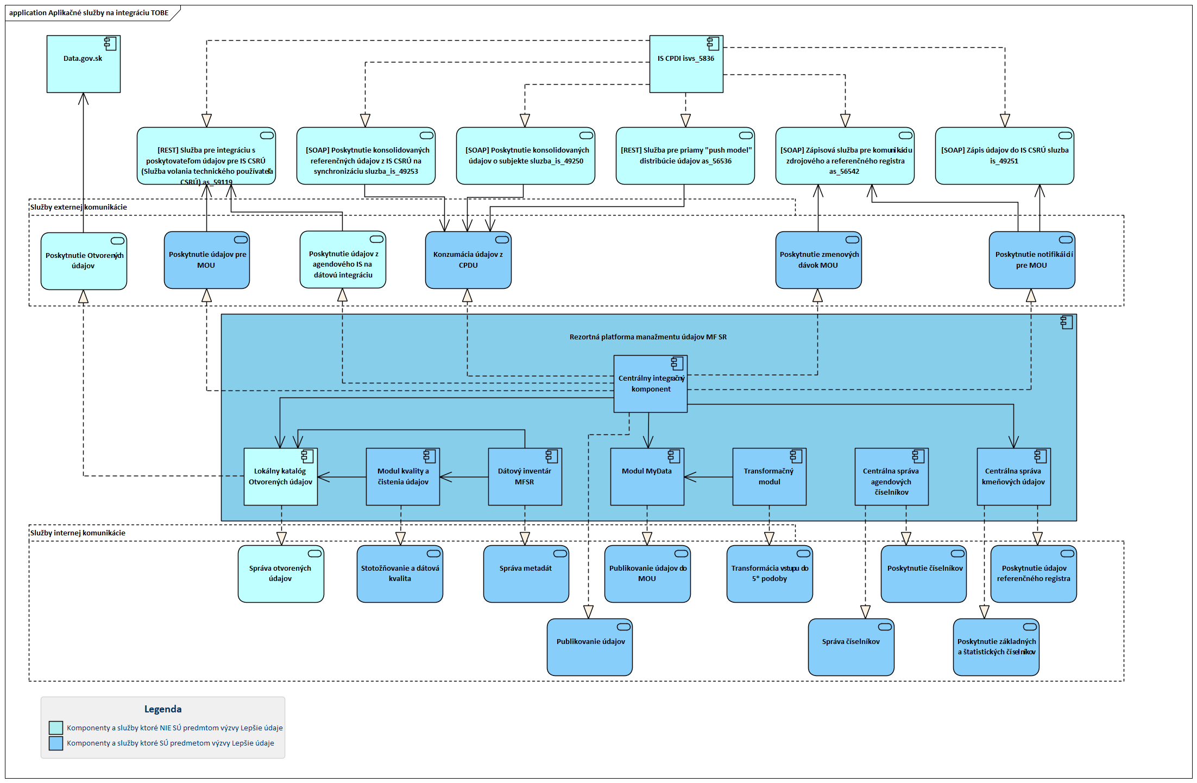
- Prehľad budovaných služieb

V nasledujúcej tabuľke je zoznam aplikačných služieb, ktoré budú budované alebo rozvíjané projektom:
AS  (Kód MetaIS) | Názov AS | Poskytujúca alebo Konzumujúca | Integrácia cez CAMP | Integrácia s IS tretích strán | SaaS | Integrácia na AS poskytovateľa  (kód MetaIS)
as_66288 | Poskytnutie údajov pre MOU | Poskytujúca | Nie | Áno | Nie | As_59119
as_66289 | Konzumácia údajov z CPDI | Konzumujúca | Nie | Áno | Nie | Sluzba_is_49250
as_66290 | Konzumácia údajov z CPDI | Konzumujúca | Nie | Áno | Nie | Sluzba_is_49253
as_66291 | Konzumácia údajov z CPDI | Konzumujúca | Nie | Áno | Nie | As_56536
as_66292 | Poskytnutie zmenových dávok MOU | Poskytujúca | Nie | Áno | Nie | As_56542
as_66293 | Poskytnutie notifikácií pre MOU | Poskytujúca | Nie | Áno | Áno | As_56542
as_66294 | Poskytnutie notifikácií pre MOU | Poskytujúca | Nie | Áno | Áno | Sluzba_is_49251
- Zoznam plánovaných služieb

V tabuľke uvedenej nižšie sú uvedené interné budované aplikačné služby
Názov AS | Poskytujúca alebo Konzumujúca | Interná AS
Poskytnutie základných a štatistických číselníkov | Poskytujúca | Áno
Poskytnutie údajov referenčného registra | Poskytujúca | Áno
Poskytnutie číselníkov | Poskytujúca | Áno
Správa číselníkov | Poskytujúca | Áno
Publikovanie údajov do MOU | Konzumujúca | Áno
Transformácia vstupu do 5* podoby | Poskytujúca/Konzumujúca | Áno
Stotožňovanie a dátová kvalita | Poskytujúca | Áno
Správa metadát | Poskytujúca | Áno
Publikovanie údajov | Poskytujúca/Konzumujúca | Áno
- Zoznam budovaných interných služieb

Požiadavky na úpravu zdrojových IS
Pre Zdrojové IS je nutné realizovať potrebné úpravy tak, aby poskytovali okrem samotných údajov OE aj údaje o prístupe k dátam a distribúcie zmenových dávok údajov, konkrétne:
- Notifikácia o spracovaní (osobných) údajov: Informovanie dotknutých osôb o prezretí alebo spracovaní ich údajov.
- Distribúcia/poskytovanie údajov zmenových dávok: Informovanie o zmene osobných údajov
z referenčných registrov.
- Notifikácia o zmene údajov (log): Zaznamenávanie a informovanie o zmene osobných údajov
a funkcionalita pre podnety na opravu údajov.
- Notifikácia o vzniku/zápisu osobných údajov (log): Zaznamenávanie a informovanie o vzniku nových údajov.
- Notifikácia o ukončení platnosti (osobných) údajov (log): Informovanie o ukončení platnosti údajov.
- Notifikácia o vymazaní (osobných) údajov (log): Zaznamenávanie a informovanie o vymazaní údajov.
- Notifikácia o zmene stavu procesu (log): Informovanie o stave spracovania údajov.
Úprava zdrojových systémov je požadovaná predovšetkým s ohľadom na poskytovanie údajov pre Modul logovania údajov v IS MOU, ktorý primárne zabezpečuje pre registrovaného používateľa informovanie o prístupe k jeho údajom.
Informácie o prístupe k údajom sú členené na nasledovné kategórie:
- Spracovanie osobných údajov – typickým príkladom je operácia READ nad osobnými údajmi na karte dotknutej osoby zobrazujúca osobné údaje používateľovi IS. Ďalším príkladom môže byť spracovanie osobných údajov dotknutej osoby pri vybavovaní žiadosti. Cieľom je teda zabezpečiť, aby dotknutá osoba bola o spracovaní osobných údajov informovaná v prípade, že si takúto službu vyberie.
- Zmena osobných údajov – typickým príkladom je zmena adresy. Pod zmenu údajov sa zahŕňa aj vznik a vymazanie osobných údajov. Je potrebné zdôrazniť, že úlohou Modulu logovanie údajov nie je prenos samotných zmenených údajov, ale iba získanie informácie o tejto zmene.
- Prenos osobných údajov – prenos zo zdrojového OVM do osobného úložiska dotknutej osoby a poskytnutie osobných údajov z osobného úložiska tretej strane na základe súhlasu.

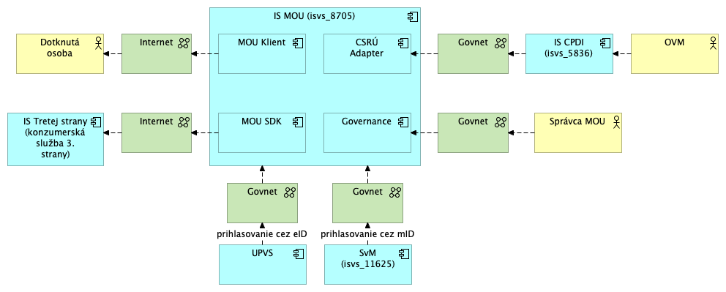
- Komunikácia IS MOU s externými entitami

Na účel na poskytovanie údajov pre Modul logovania údajov v IS MOU sú pojmy notifikácia, informácia, záznam/log používané v nasledovnom význame:
- Informácia – v zmysle informácie o akcii či udalosti, ktorá niekde nastala a dotknutá osoba sa o nej má dozvedieť.
- Notifikácia – mechanizmus, pomocou ktorého sa občan o informácii dozvie. Napríklad, občan dostal push notifikáciu na mobil obsahujúcu informáciu o zmene údajov.
- Záznam alebo log – uložená informácia, hlavne o činnosti používateľa. Napríklad pri udelení súhlasu vznikne záznam/log v systéme.
Informácia má hlavnú časť (Message) a obsah správy (MessagePayload), ktorý sa mení podľa typu informácie.
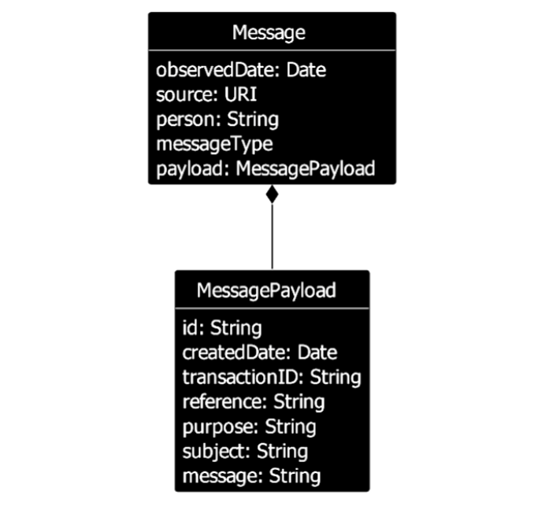
- Schéma informácie o prístupe k osobným údajom

Atribút | Význam
@context | Umožňuje vytvoriť jednoznačný identifikátor pre jednotlivé termíny (atribúty) v rámci popisovaného objektu. Spolu s termínom vytvára takzvané IRI (Internationalized Resource Identifiers) alebo jednoznačný identifikátor. Slúži na premenu JSON objektu na JSON-LD objekt.
@type | Reprezentuje typ popisovaného objektu
observedDate | Dátum, kedy bola informácia doručená do IS MOU, dopĺňa systém IS MOU.
source | Zdroj informácií, ktorý informáciu poslal. Identifikátor je súčasť registra Zdrojov informácií.
person | PČO registrovaného používateľa, ak je ním fyzická osoba, ktorú informujeme, že k jej údajom bolo pristúpené.
messageType | Typ informácie. Podľa typu informácie sa odlišuje obsah prenášanej správy (payload).
Payload – Samotný obsah informácie. Obsahuje štandardné atribúty vymenované v tejto tabuľke a doplnkové atribúty špecifické pre jednotlivé typy informácií.
@type | Reprezentuje typ popisovaného objektu.
id | Jednoznačný identifikátor správy. Je jedinečný pre kombináciu source, person, informationType. Môže sa využiť pre zisťovaní ďalších informácií o prístupe k dátam.
createdDate | Dátum, kedy nastala udalosť, o ktorej sa posiela informácia. Vypĺňa zdroj informácie.
transactionID | Jednoznačný identifikátor transakcie v zdrojovom systéme, počas ktorého došlo k prístupu k údajom. Môže sa využiť pre zisťovaní ďalších informácií o prístupe k dátam.
reference | Spisová značka, ak vie zdroj informácie uviesť spisovú značku konania, v ktorom došlo k prístupu k údajom.
purpose | Účel. Zdroj informácie by mal uviesť účel, kvôli ktorému došlo k prístupu k údajom.
subject | Krátky popis vystihujúci prístup k údajom. Registrovanému používateľovi sa zobrazí, pri prezeraní zoznamu (histórie) informácií.
message | Podrobný popis vystihujúci prístup k údajom. Registrovanému používateľovi sa zobrazí, pri prezeraní detailu danej informácie.
Atribúty špecifické pre typ:
a) Notifikácia o spracovaní údajov - „DataProcessedInformation“
c) Notifikácia o zmene údajov - „DataChangedInformation“
d) Notifikácia o vzniku/zápisu údajov - „DataCreatedInformation“
e) Notifikácia o ukončení platnosti údajov - „DataValidityEndedInformation“
f) Notifikácia o vymazaní údajov - „DataDeletedInformatiom“
dataSpecification | Popis údajov, ku ktorým zdrojový systém pristúpil. Popis údajov môže mať dve formy (prvá je preferovaná):  - Zoznam elementov ako odkazov na CMÚ, pričom elementy zvoliť tak, aby bol výsledok pre registrovaného používateľa zrozumiteľný. To znamená, že je na zdroji informácie, či pošle zoznam viacerých elementov alebo napríklad nadradený element. Závisí to od komplexnosti údajov a konkrétneho use case.  Príklad: https://data.gov.sk/def/ontology/physical-person/personRelationship  - Slovný popis, pokiaľ nie je možné sa odvolať na CMÚ.
dataset | Identifikácia datasetu, ktorý sa nahral do osobného úložiska.
- Popis informácii s rozpadom na atribúty o prístupe k údajom

Nasledovná tabuľka poskytuje prehľad rôznych typov informácií týkajúcich sa spracovania osobných údajov
v súlade s GDPR v prípade, že ide o údaje fyzickej osoby. Tento prehľad slúži ako rýchly orientačný nástroj na pochopenie jednotlivých typov spracovania údajov a je tiež kľúčový pre zabezpečenie transparentnosti, ako aj pre riadenie prístupu k osobným údajom v rámci verejnej správy, čo je nevyhnutné pre zaistenie súladu so zákonnými požiadavkami na ochranu osobných údajov.

Typ informácie | Vysvetlenie, príklad
DataProcessedInformation | Akékoľvek spracovanie osobných údajov, napríklad ak si úradník otvorí kartu osoby, na ktorej sa údaje nachádzajú alebo pri hromadnom spracovaní údajov.
DataCreatedInformation | Vznik nových údajov pre dotknutú osobu. Používané bude asi výnimočne.
DataChangedInformation | Zmena údajov, typický príklad je zmena trvalého bydliska.
DataValidityEndedInformation | Ukončenie platnosti údajov, napríklad potvrdenia o návšteve školy.
DataDeletedInformation | Vymazanie údajov dotknutej osoby.
- Typy informácií týkajúcich sa spracovania osobných údajov.

Konkrétny popis požiadaviek na úpravu IS SEMP a IS CRPŠ je v prílohe

Požiadavka na migráciu/upgrade IS CRPŠ/CEM a IS SEMP
Informačné systémy CRPŠ/CEM a IS SEMP aktuálne používajú SW komponenty, ktoré sú už za hranicou morálnej životnosti a autori SW licencie už tieto SW komponenty nepodporujú, resp. ich prestanú podporovať v horizonte dodávky projektu „Lepšie využitie údajov MF SR“. Pre detailnejšie informácie pozri kapitola 4.1.2.1.3 a kapitola 4.1.2.2.3.
Realizovať úpravy zdrojových IS SEMP a CRPŠ v ich existujúcej technologickej architektúre by preto bolo v rozpore s princípom udržateľnosti projektu financovaného z EŠF. Súčasťou požadovanej dodávky je preto migrácia/upgrade IS SEMP a IS CRPŠ/CEM do cieľovej architektúry IS uvedenej v kapitole 5.3.6. Upgrade/migrácia zdrojových systémov musí zabezpečiť zachovanie funkčností a služieb uvedených v kapitolách 4.1.2.1 a 4.1.2.2.
I keď IS CEM nemá poskytovať údaje do IS MOU, z technických dôvodov (spoločné komponenty a funkčné moduly) nie je možné, resp. by bolo nákladovo neefektívne, robiť izolované rozširovania funkčnosti len v IS CRPŠ.
Požiadavka migrácie/upgrade IS SEMP a IS CRPŠ/CEM je požiadavkou nad rámec DV a v rámci rozpočtu projektu má vyhradený osobitné financovanie mimo EŠF.
Súčasťou migrácie/upgrade IS SEMP bude aj úprava/rozšírenie funkčnosti. Jej detailný popis je uvedený v prílohe

Cieľová architektúra IS
Cieľová architektúra IS zohľadňuje hlavné časti požadovanej dodávky:
- Vytvorenie RPMU na základoch SW komponentov, ktoré už MF SR používa a má zakúpené licencie uvedené v kapitole 4.1.1
- Migrácia/upgrade zdrojových systémov IS CRPŠ/CEM a IS SEMP do cieľovej architektúry, ktorú zvolilo MF SR ako nasledovníka existujúcej architektúry založenej na SW produktov s ukončenou podporou.
- Úpravy zdrojových systémov IS SEMP a IS CRPŠ/CEM zabezpečujúcich poskytovanie požadovaných údajov do IS MOU.
Nasledujúca schéma znázorňuje požadovanú komplexnú cieľovú architektúru, v ktorej má byť dodaný projekt:
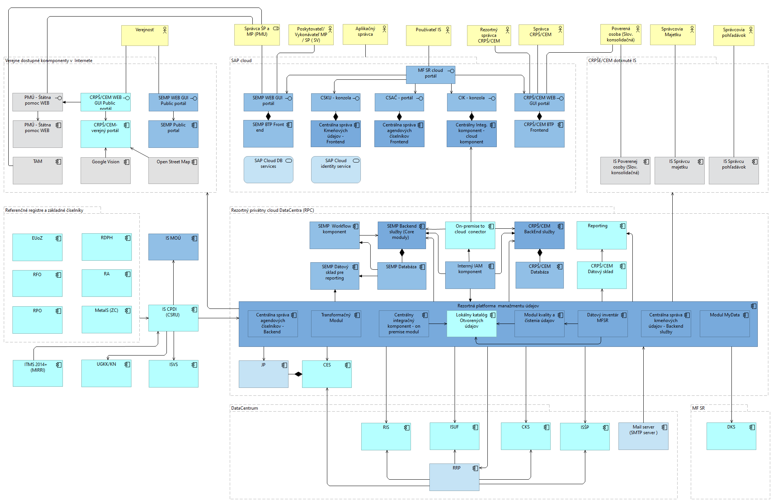
- Cieľová architektúra IS

Licencie SAP
Licencie SAP poskytne MF SR v rámci svojho licenčného kontraktu. Ich detailná špecifikácia bude jedným z požadovaných výstupov fázy Detailná analýza.

Dátová vrstva

Dátový rozsah projektu - Prehľad objektov evidencie
V nasledujúcej tabuľke je uvedený zoznam objektov evidencie ktoré budú poskytované do IS MOU v zmysle aktivity A1, pre ktoré bude počas realizačnej fáze projektu vytvorený doménový model, ktorý definuje návrh dátových prvkov.
ID OE | Objekt evidencie - názov | Objekt evidencie – popis | Referencovateľný identifikátor URI dátového prvku
1 | Pohľadávky Justičnej pokladnice voči subjektom | Tieto pohľadávky zahŕňajú:  - Súdne poplatky,  - Pokuty uložené súdmi,  - Náklady spojené s právnymi konaniami (napr. náklady na exekúcie, správne poplatky). | nemá
2 | Register príjemcov pomoci a prípadov pomoci | slúži na evidenciu všetkých foriem minimálnej pomoci poskytovanej štátom v súlade s pravidlami EÚ | nemá
3 | Register pohľadávok štátu | Slúži na evidenciu splatných pohľadávok štátu voči fyzickým a právnickým osobám. Register poskytuje detailné informácie o dlžníkoch a pohľadávkach | nemá
- Zoznam poskytovaných OE pre IS MOU

Atribúty o Pohľadávkach Justičnej pokladnice voči subjektom
Zoznam poskytovaných atribútov minimálne v rozsahu:
Atribút | Popis
Fyzická osoba
Meno | Meno
Priezvisko | Priezvisko
Dátum narodenia | Dátum narodenia
Rodné číslo | Rodné číslo
Ulica | Adresa trvalého pobytu
Orientačné/súpisné číslo | Adresa trvalého pobytu
Súpisné číslo | Adresa trvalého pobytu
Obec | Adresa trvalého pobytu
PSČ | Adresa trvalého pobytu
Štát | Adresa trvalého pobytu
Rozhodujúci deň | Dátum, ku ktorému sa nedoplatok vzťahuje (rozhodujúci deň)
Výška pohľadávky | Výška pohľadávky
Mena nedoplatku | Mena nedoplatku
Právnická osoba
Obchodné meno | Názov subjektu
IČO | Identifikačné číslo organizácie
Ulica | Sídlo
Orientačné/súpisné číslo | Sídlo
Súpisné číslo | Sídlo
Obec | Sídlo
PSČ | Sídlo
Štát | Sídlo
Rozhodujúci deň | Dátum, ku ktorému sa nedoplatok vzťahuje (rozhodujúci deň)
Výška pohľadávky | Výška pohľadávky
Mena nedoplatku | Mena nedoplatku
- Zoznam poskytovaných atribútov pre MOU z JP

Vstupný formát v súčasnom stave: XML
Výstupný formát v budúcom stave: JSON-LD a XML RDF

Atribúty o registri príjemcov pomoci a prípadov pomoci
Zoznam poskytovaných atribútov minimálne v rozsahu:
Atribút | Popis
Identifikator | Identifikátor
NazovCeleMeno | Názov/Celé meno
NazovOrganizacie | Názov organizácie
ObchodneMeno | Obchodné meno
ICO | IČO
Ulica | Sídlo
PopisneCisloDomu | Sídlo
PSC | Sídlo
ObecMesto | Sídlo
Okres | Sídlo
Kraj | Sídlo
Oblast | Sídlo
Krajina | Sídlo
FiskalnyRokDatumPlatnosti_OD | Fiškálny rok - dátum platnosti od
FiskalnyRokDatumPlatnosti_DO | Fiškálny rok - dátum platnosti do
SchvalenaPomocCelkovaSuma | Schválená pomoc - celková suma prostriedkov
SchvalenaPomocPodielEUvPerc | Schválená pomoc - podiel prostriedkov EÚ v %
CerpanaPomocCelkovaSuma | Čerpaná pomoc - celková suma prostriedkov
CerpanaPomocPodielEUvPerc | Čerpaná pomoc - podiel prostriedkov EÚ v %
VratenaPomocCelkovaSuma | Vrátená pomoc - celková suma prostriedkov
VratenaPomocPodielEUvPerc | Vrátená pomoc - podiel prostriedkov EÚ v %
BlokovaniePoskytovaniaPomoci | Blokovanie poskytovania pomoci
DovodBlokovania | Dôvod blokovania
VyskaPomoci | Výška pomoci
DatumPoskytnutiaPomoci | Dátum poskytnutia pomoci
Mena | Mena
Poskytovatel_Nazov | Poskytovateľ názov
SchemaPomoci_Nazov | Schéma pomoci názov
NariadenieEK_Nazov | Nariadenie EK názov
CielPomoci_Nazov | Cieľ pomoci názov
Odvetvie_Nazov | Odvetvie názov
- Zoznam poskytovaných atribútov pre MOU z IS SEMP

Vstupný formát v súčasnom stave: XML
Výstupný formát v budúcom stave: JSON-LD a XML RDF

Centrálny register pohľadávok štátu
Zoznam poskytovaných atribútov minimálne v rozsahu:
Atribút | Popis
Fyzická osoba
Meno | Meno
Priezvisko | Priezvisko
Dátum narodenia | Dátum narodenia
Rodné číslo | Rodné číslo
Ulica | Adresa trvalého bydliska
Orientačné/súpisné číslo | Adresa trvalého bydliska
Súpisné číslo | Adresa trvalého bydliska
Obec | Adresa trvalého bydliska
PSČ | Adresa trvalého bydliska
Štát | Adresa trvalého bydliska
Suma istiny pohľadávky | Aktuálna suma istiny pohľadávky (bez príslušenstva)
Dátum | Dátum splatnosti pohľadávky štátu
Dôvod | Právny dôvod vzniku pohľadávky
Právnická osoba
Obchodné meno | Obchodné meno
IČO | Identifikačné číslo právnickej osoby alebo fyzickej osoby - podnikateľa
Ulica | Sídlo alebo miesto podnikania
Orientačné/súpisné číslo | Sídlo alebo miesto podnikania
Súpisné číslo | Sídlo alebo miesto podnikania
Obec | Sídlo alebo miesto podnikania
PSČ | Sídlo alebo miesto podnikania
Štát | Sídlo alebo miesto podnikania
Suma | Aktuálna suma istiny pohľadávky (bez príslušenstva)
Dátum | Dátum splatnosti pohľadávky štátu
Dôvod | Právny dôvod vzniku pohľadávky štátu
- Zoznam poskytovaných atribútov pre MOU z IS CRPŠ

Vstupný formát v súčasnom stave: XML
Výstupný formát v budúcom stave: JSON-LD a XML RDF

Modul: Čistenie údajov a zvyšovanie kvality údajov
Implementovaním modulu Kvality a čistenia údajov budú systémom sprístupnené nástroje na:
- Monitorovanie dátovej kvality,
- Nové možnosti stotožnenia (identifikácia duplicít, zmena nastavení stotožňovacích pravidiel resp. stotožnenie na dáta uložené v module Centrálnej správy kmeňových údajov).
- Centrálna evidencia kontrol dátovej kvality a zdieľanie týchto pravidiel v rámci MF SR.
Funkcionalita bude implementovaná architektúrou mikroslužieb s REST API. Budú udržiavané v repozitári služieb a môžu byť použité aj inými aplikáciami. Popis týchto služieb je uvedený v kap 5.3.3.

Transformačný modul - Zavádzanie dátovej interoperability

Platforma MOU je založená na projekte s otvoreným zdrojovým kódom Solid, čo je skratka pre sociálne prelinkované údaje („Social Linked Data“). Solid vychádza zo štandardov W3C, ako je RDF, a umožňuje zahŕňať aj osobné údaje o dotknutej osobe alebo subjekte. Týmto spôsobom sú údaje uložené v MOU plne v súlade s Centrálnym modelom údajov a sú prezentované ako otvorené údaje v štandarde RDF. Údaje zo zdrojových informačných systémov verejnej správy je preto potrebné pred ich nahratím do MOU transformovať, aby spĺňali tieto štandardy.
Systém Solid zabezpečuje, že tieto údaje sú nielen otvorené a interoperabilné, ale tiež chránené a bezpečné. To umožňuje jednotlivcom a organizáciám kontrolovať a spravovať svoje dáta efektívnym a transparentným spôsobom. V praxi to znamená, že každá transformácia údajov musí byť dôsledne plánovaná a vykonávaná, aby sa zaručila ich kvalita a spĺňali sa všetky požiadavky na dátovú interoperabilitu.
Zavedenie dátovej interoperability bude realizované najmä pre objekty evidencie uvedené v kapitole 5.4.1, ktoré sú súčasťou zoznamu mojich údajov, požadovaných správcom IS MOU.
Pre službu „Moje dáta“ je stanovená úroveň kvality údajov podľa formátov RDF/XML, JSON-LD (kvalita otvorených údajov úrovne 5★). Transformačný modul Rezortnej platformy manažmentu údajov zabezpečí transformáciu dát
z aktuálneho XML formátu do RDF / XML formátu v 5★ kvalite prelinkovaných údajov („Linked Data“).
Ako všeobecný dátový model bude využitý existujúci Centrálny Model Údajov (CMU).
Súčasťou procesu dátovej integrácie je aj jednoznačná interpretácia jednotlivých atribútov prenášaného OE.
V rámci integračného manuálu RPMÚ budú atribúty popísané tak, aby konzumujúca organizácia dokázala správne atribúty spracovať. Spoločný dátový model (CDM) obsahuje jednotný súbor metadát, čo umožňuje zdieľanie dát a ich významu medzi aplikáciami. Výsledné mapovania atribútov OE na prvky CMU budú udržiavané v Dátovom inventári.
Výkon samotnej transformácie datasetu do JSON-LD je hlavným účelom Transformačného modulu, ktorý bude generický a bude konfigurovateľný pomocou vstupných parametrov a konfiguračných údajov.
Vstupmi pre každú transformáciu budú:
- Konfiguračné údaje
- Sada mapovaní atribútov datasetu na prvky CMU (v repository Dátového inventára)
- Pravidlá pre mapovanie uzlov JSON-LD
- Súvisiace ontológie (ontológie súvisiace s výstupným datasetom)

Bezpečnostná architektúra
V rámci dodávky projektu je požadovaná aktivita A10 výzvy, ktorej hlavným účelom je rozvoj informačných systémov z pohľadu bezpečnosti a zabezpečenie súladu s GDPR (napr. právo dotknutej osoby na prístup
k údajom).
Informačné systémy, ktoré spracúvajú osobné údaje alebo citlivé údaje vyžadujú pravidelnú identifikáciu a analýzu rizík spojených s bezpečnosťou týchto údajov. Je potrebné zabezpečiť, aby boli identifikované potenciálne hrozby a zraniteľnosti, ktoré môžu ohroziť dôvernosť, integritu a dostupnosť údajov.
Tento krok je základom pre vytvorenie alebo aktualizáciu bezpečnostného projektu pre jednotlivé informačné systémy.
V rámci dodávky požaduje obstarávateľ MF SR realizovať aktivitu 10 v nasledovnom rozsahu:
Kód ISVS | Názov ISVS | DPIA (vytvorenie/aktualizácia) | Bezpečnostný projekt  (vytvorenie/aktualizácia)
isvs_47 | Informačný systém pre evidenciu a monitorovanie pomoci (SEMP) | Áno - vytvorenie | Áno – vytvorenie
isvs_7664 | Centrálny register pohľadávok štátu (CRPŠ) | Áno - vytvorenie | Áno – vytvorenie
- Rozsah ISVS v projekte pre realizáciu BP a DPIA

Postupy pre vytvorenie resp. revíziu bezpečnostného projektu a DPIA

Metodika pre bezpečnostný projekt
Metodika pre tvorbu bezpečnostného projektu pre jednotlivé IS prípadne jeho aktualizáciu bude prebiehať v súlade s požiadavkami zákona č. 95/2019 Z. z. o informačných technológiách vo verejnej správe a o zmene a doplnení niektorých zákonov v znení neskorších predpisov, požiadavkami na vypracovanie analýzy rizík a vyhodnotenie súladu implementovaných bezpečnostných opatrení podľa vyhlášky Úradu podpredsedu vlády SR pre investície a informatizáciu č. 179/2020 Z. z., ktorá upravuje spôsob kategorizácie a obsah bezpečnostných opatrení pre informačné technológie vo verejnej správe.
Bezpečnostné projekty budú odkonzultované a schválené Manažérom kybernetickej bezpečnosti MF SR a/alebo odborom informačnej a kybernetickej bezpečnosti.
DPIA budú odkonzultované a schválené so Zodpovednou osobou MF SR (DPO) a/alebo odborom informačnej
a kybernetickej bezpečnosti.

Ohraničenia bezpečnostného projektu
Bezpečnostný projekt bude vypracovaný pre špecifikované integrované informačné systémy MF SR podľa príslušných kompetencií, ktoré stanovuje legislatíva. Tento projekt nebude riešiť komplexné bezpečnostné požiadavky všetkých informačných systémov v pôsobnosti MF SR, ale sa bude sústreďovať na potreby konkrétneho integrovaného systému.
Projekt má viacero externých integrácií, ktoré nepredstavujú základný rozsah projektu a preto tieto systémy ako externé aktívum pravdepodobne nebudú sú súčasťou bezpečnostného projektu. Viac informácii ohľadne ohraničenia projektu bude detailne rozpracované vo fáze Detailná analýza.
Z hľadiska legislatívnych a vecných požiadaviek budú pre bezpečnostný projekt SEMP-isvs_47, CRPŠ-isvs_7664 relevantné najmä nasledovné východiská a vstupy, ktorých bezpečnostné požiadavky bude potrebné vyhodnotiť
a zabezpečiť praktický súlad v požadovanej miere.

Opatrenia technické, organizačné a personálne a ich hodnotenie
Na účely zmierňovania rizík použijeme v projekte nasledovné zdroje opatrení:
- CSIRT – Metodiku pre systematické zabezpečenie organizácií verejnej správy v oblasti informačnej bezpečnosti (Verzia dokumentu 2.1),
- CHECK LIST – Základných bezpečnostných zásad a opatrení pre projektované ISVS (Vyhláška NBÚ č. 362/2018 Z. z. a Príloha č. 2 k vyhláške č. 179/2020 Z. z.),
- Maturity model hodnotenia SPICE: ISO/IEC 15504, pre proces vývoja softvéru a súvisiace funkcie podnikového manažmentu,
- Odporučené hodnotenie NIST v systéme CSF a lokálne podľa Metodiky KCCKB - Štandard na výkon auditu kybernetickej bezpečnosti.
- Metodika analýzy rizík (NBÚ, MIRRI SR, interné smernice MF SR).

Analýza bezpečnosti bude zameraná nasledovne:
- Cieľom je presne špecifikovať požadovanú úroveň bezpečnosti a identifikovať okolnosti, ktoré môžu narušiť bezpečnosť ISVS (hrozby).
- Analýza bude metodicky zameraná podľa normy STN ISO/IEC 27002:2013 s dôrazom na riziká špecifické pre ISVS.
- Požaduje sa sumarizácia a popis hrozieb a ich dopadov na aktíva ISVS.
- Požaduje sa vyhodnotenie závažnosti dopadov pri realizácii jednotlivých hrozieb kvalitatívnou formou.
- Podrobnosť analýzy bezpečnosti musí byť dostatočná na to, aby (pri zohľadnení súčasných poznatkov
o informačnej bezpečnosti) bolo možné považovať všetky riziká, ktoré nebudú uvedené po implementácii navrhovaných bezpečnostných opatrení, za akceptovateľné zostatkové riziká.
- Pre každé riziko popísané v analýze bezpečnosti sa požaduje popis spôsobu jeho minimalizácie pomocou navrhovaných bezpečnostných opatrení.
- Cieľom je navrhnúť systém bezpečnostných opatrení takým spôsobom, aby boli všetky riziká identifikované
v rámci analýzy bezpečnosti minimalizované na úroveň zodpovedajúcu zostatkovým rizikám vymedzeným
v tomto bezpečnostnom zámere.
- Pre jednotlivé riziká sa požaduje uviesť miera zostatkového rizika kvalitatívnou formou, po zohľadnení konkrétnych implementovaných, resp. navrhovaných bezpečnostných opatrení.
- Technické opatrenia týkajúce sa priamo ISVS, popísané vo výstupnom dokumente, musia byť implementované počas jeho vývoja a zavádzania do prevádzky.
- Technické opatrenia týkajúce sa okolia ISVS, personálne a organizačné opatrenia budú mať odporúčací charakter a ich zavedenie do praxe zabezpečí prevádzkovateľ systému.

Použitá metodika analýzy rizík IS Informačný systém verejnej správy (ISVS) bude mať kvalitatívno/kvantitatívny charakter. Obsahová štruktúra analýzy bezpečnosti a návrhu opatrení bude vychádzať z nasledovných okruhov bezpečnosti stanovených štandardami
- STN ISO/IEC 27005: 2013 Informačné technológie. Bezpečnostné metódy. Pravidlá dobrej praxe riadenia informačnej bezpečnosti,
- ISO/IEC 27001 Informačné technológie. Bezpečnostné metódy. Systémy riadenia informačnej bezpečnosti. Požiadavky (ISO/IEC 27001:2013 vrátane),
- ISO/IEC 27002 Informačné technológie. Bezpečnostné metódy. Pravidlá dobrej praxe riadenia informačnej bezpečnosti,
- ISO/IEC 27005 Informačné technológie. Bezpečnostné metódy. Riadenie rizík informačnej bezpečnosti,
- ISO/IEC 29100 Privacy framework. (DPIA).
Pri realizácii analýzy bezpečnosti a návrhu bezpečnostných opatrení budú zohľadnené všetky aspekty implementácie a prevádzky ISVS, rovnako ako aj všetky relevantné požiadavky na opatrenia pri ochrane IS stanovené v záväzných predpisoch.

Prevádzka
Popis prevádzkového prostredia DataCentra MF SR
Dodané riešenie bude prevádzkované v prostredí Rezortného privátneho cloudu (RPC) DataCentra MF SR na Cintorískej 5, Bratislava.
Prevádzku on-premise Infraštruktúry RPC a služby podpory prevádzky pre všetky 3 prostredia (vývojové, testovacie a produkčné) poskytne MF SR prostredníctvom DataCentra podľa odsúhlasených požiadaviek dodávateľa na úrovni IaaS, PaaS a SaaS, tzn. sieťovú infraštruktúru, virtuálne servery po úroveň OS, požadované databázy.
DataCentrum v rámci služieb RPC poskytne služby:
- zdieľaný systém pre výkon procesov zálohovania a obnovy dát podľa definovaných politík,
- centrálny monitoring a logovanie, systému pre detekciu anomálií,
- centrálna správa identít, centrálne služby autentifikácie a autorizácie na báze dvojfaktorovej autentifikácie
a WAF,
- centrálne unifikované prístupové služby VPN,
- prístupová vrstva poskytujúca riadený, monitorovaný a bezpečný prístup k službám prostredníctvom privátnych sietí KTI, KTI2 a verejného Internetu,
- centrum pre podporu používateľov a služby service desku.

MF SR a DataCentrum taktiež zabezpečia dostupnosť a prevádzku SAP cloudových služieb definovaných dodávateľom.

Harmonogram dodávky
Požadovaný harmonogram realizácie projektu je uvedený v nasledovnej tabuľke.
ID | Fáza | Trvanie  v mesiacoch | Poznámka
1 | Realizačná fáza, Etapa Analýza a dizajn | 4 | Vytvorenie detailného návrhu riešenia, špecifikácia SAP licencií a legislatívna analýza
2 | Realizačná fáza, Etapa Implementácia a testovanie, vrátane vytvorenia bezpečnostného projektu a Posúdenie vplyvu na ochranu údajov (DPIA) | 8 | Séria testovacích aktivít vrátane UAT
3 | Realizačná fáza, Etapa Nasadenie do produkcie | 2 | Po schválení UAT nasadenie do produkčného prostredia
4 | Prevádzka a údržba | 6 | Intenzívna používateľská a systémová podpora, súčinnosť pri monitoringu dátovej kvality a plnenia Dátového inventára
- Harmonogram a metódy riadenia projektu

Požadované činnosti uchádzača a projektové výstupy
Vo všeobecnosti je dodávateľ povinný vytvoriť a dodať dokumentáciu v zmysle vyhlášky Ministerstva investícií, regionálneho rozvoja a informatizácie Slovenskej republiky č. 401/2023 Z. z. o riadení projektov a zmenových požiadaviek v prevádzke v znení neskorších predpisov (ďalej len „Vyhláška č. 401/2023“). Zoznam dokumentov sa nachádza v Prílohe č. 1 k Vyhláške č. 401/2023, https://www.slov-lex.sk/pravne-predpisy/SK/ZZ/2023/401/. Vzory, šablóny a požadovaný obsah dokumentov sú zverejnené na stránke Riadenie kvality MIRRI SR (ďalej aj ako „QA MIRRI“) https://mirri.gov.sk/sekcie/informatizacia/riadenie-kvality-qa/. Ak z charakteru dokumentu vyplýva, že jej vytvorenie je v kompetencii MF SR, dodávateľ je na požiadanie povinný poskytnúť aktívnu spoluúčasť pri jej tvorbe.
Jednotlivé aktivity A1 až A11 v zmysle kapitoly 5.1 a Harmonogramu podľa kapitoly 7 budú realizované v rámci nasledovných hlavných fáz pri dodávke riešenia:

Prípravná a iniciačná fáza
Plnenie tejto fázy zabezpečuje Objednávateľ. Súčasťou tejto fázy je aktualizácia dokumentov z prípravnej
a iniciačnej fázy projektu, ktoré boli vypracované pri podaní žiadosti o NFP, a vytvorenie základných koncepčných dokumentov projektu, ktoré musia byť minimálne v nasledovnom rozsahu.
Plán etáp – bude obsahovať identifikáciu a určenie výstupov projektu, popis každého funkčného celku v zmysle požiadaviek, určenie hierarchickej štruktúry všetkých výstupov projektu, ktoré je nutné v súlade s Plánom projektu vytvoriť v dekompozícii do detailu jednotlivých modulov a určenie logickej sekvencie ich tvorby vo vývojovom diagrame. Plán projektu zohľadní, že nasadzovanie jednotlivých modulov bude rozdelené do niekoľkých etáp, aby sa zabezpečilo priebežné nasadzovanie a schvaľovanie dielčích výstupov daného modulu v rámci funkčného celku.
Požiadavky na obsah sú zverejnené na stránke QA MIRRI a sú definované najmä, nie však výlučne, ako:
- identifikácia a určenie výstupov projektu,
- popis funkčných celkov,
- určenie hierarchickej štruktúry všetkých výstupov projektu,
- identifikácia hlavných aktivít projektu,
- analýza rizík v Zozname rizík,
- určenie harmonogramu projektu a identifikácia kľúčových rozhodovacích a kontrolných bodov so zreteľom na známe obmedzenia projektu,
- detailný plán jednotlivých fáz, etáp a aktivít.

Analýza a dizajn
V rámci tejto činnosti bude vypracovaný Projektový iniciálny dokument a plán a stratégia testovania, analytický model procesov zabezpečovaných RPMÚ, predovšetkým v oblasti integračných scenárov a v oblasti správy kmeňových údajov a číselníkov (procesný model). V prípade, že funkčné rozšírenia Zdrojových systémov podľa kapitoly 5.3.4 a 5.3.5 zmenia existujúce procesy, bude doplnený aj procesný model Zdrojových systémov.
Projektový iniciálny dokument - dokument v rozsahu kľúčových informácií, potrebných pre schválenie a riadenie projektu, a to najmä východiská, ciele, prístup, rozsah, vstupy, obmedzenia, rozhrania, predpoklady, tolerancie, kontrolné prvky, organizačnú štruktúru projektového tímu, komunikačný plán projektu a plán projektu. Bude poskytovať tieto informácie pre všetkých, ktorých sa projekt týka. Tento dokument je kľúčový pre riadenie celého projektu. Nutnou podmienkou začatia realizačných prác projektu je schválenie tohto dokumentu riadiacim výborom projektu.
Požiadavky na obsah sú zverejnené na stránke QA MIRRI a sú definované najmä, nie však výlučne, ako:
- Východiská projektu
- Ciele projektu
- Prístup projektu
- Rozsah projektu
- Vstupy, obmedzenia, rozhrania a predpoklady projektu
- Kontrolné prvky projektu
- Organizačná štruktúra projektového tímu
- Komunikačný plán projektu – sú komunikačné pravidlá pre všetky úrovne riadenia projektu, vecne závislé kontrolné body, ako sú pracovné stretnutia, správy a podobne, a určuje aj časovo závislé kontrolné body.
- Plán kvality projektu - určuje kľúčové kritériá kvality a procesy riadenia a kontroly kvality projektu (manažment nasadzovania, testovania a pod.).
- Odôvodnenie projektu
- Plán projektu
- Metodiky riadenia nových a opravných verzií - Release manažment
- Metodiky testovania - Test manažmentu

Bude tiež vypracovaný Detailný návrh riešenia RPMÚ, podporujúci identifikované procesy v rámci Manažmentu údajov v rezorte MF SR v zmysle rozsahu podľa kapitoly 5 tohto opisu predmetu zákazky. Súčasťou výstupu tejto fázy budú aj DNR Zdrojových systémov. Cieľom DNR je ukázať, ako bude systém (RPMÚ a zdrojové systémy) realizovaný v implementačnej fáze a bude obsahovať náležitosti zverejnené na QA MIRRI, najmä, nie však výlučne:
- Vypracovanie detailnej analýzy objektov evidencie poskytovaných do IS MOU ako aj objektov evidencie manažovaných v RPMÚ,
- Vypracovanie konceptu systematického manažmentu údajov – návrh procesov a zodpovednosti v rámci riadenia celého životného cyklu správy dát, kde je potrebné zdokumentovať dátové štruktúry, proces tvorby dát, dátové zdroje, kontext a ďalšie aspekty manažmentu dát. Dokument bude prispôsobený na mieru MF SR s ohľadom na jeho veľkosť, charakter a kompetencie. Súčasťou výstupu bude vytvorenie organizačného a kompetenčného modelu Dátovej kancelárie MF SR.
- Detailná analýza stavu kvality údajov objektov evidencie poskytovaných do IS MOU a návrh riešenia na zvýšenie dátovej kvality
- Vypracovanie detailnej funkčnej špecifikácie,
- Vypracovanie technického návrhu, vrátane SW licencií
- Vypracovanie implementačného plánu,
- Vypracovanie integračného konceptu,
- Vypracovanie bezpečnostného projektu a DPIA
- Všetky náležitosti v zmysle aktuálneho metodického usmernenia MIRRI SR
V rámci činnosti prebehne analýza požiadaviek MF SR a na jej základe návrh, dizajn a dekompozícia modulov informačného systému RPMÚ, ako aj dotknutých modulov Zdrojových systémov.
Detailná funkčná špecifikácia bude obsahovať analýzu a popis najmä nasledovných oblastí:
- Popis a špecifikácia funkcionality
- Prezentačná vrstva, popis používateľského rozhrania
- Typové úlohy
- Model tried
- Rozhrania systému, spôsob integrácie modulov a systémov
- Požiadavky na rýchlosť odozvy, dostupnosť systému, priepustnosť systému
- Požiadavky na softvérové licencie a zdrojové kódy
- Migrácia dát
Kompletná architektúra - dokument bude obsahovať návrh a popis jednotlivých biznis, dátových, aplikačných
a technických komponentov riešenia, spôsobu komunikácie, integrácie a bezpečnostnej stránky riešenia. Bude slúžiť ako podklad pre prípravu, inštaláciu a konfiguráciu technickej infraštruktúry produkčného systému. Bude obsahovať najmä nasledovné časti:
- Návrh jednotlivých technických komponentov riešenia (servery, sieťové komponenty LAN, WAN, SAN, PC, periférie)
- Aplikačná architektúra, integrácie, spôsob komunikácie, protokoly, softvérové licencie pre vývojové
a produkčné prostredie
- Biznis a dátová architektúra
- Bezpečnosť a bezpečnostná infraštruktúra
- Sieťová infraštruktúra
- Požiadavky na prevádzku
- Požiadavky na zálohovanie systému
- Požiadavky na monitorovanie systému
Implementačný plán, ktorý musí obsahovať:
- detailný časový rámec implementácie,
- plán školení kľúčových používateľov,
- spôsob zavedenia do produkčnej prevádzky.
Komunikačný plán, v ktorom je potrebné definovať:
- spôsob komunikácie všetkých subjektov zainteresovaných do projektu,
- indikatívny harmonogram s monitorovaním a hodnotením,
- manažment rizík.
Bezpečnostný projekt a DPIA pre RPMÚ a zdrojové systémy musia byť vypracované v zmysle požiadaviek Bezpečnostnej architektúry uvedenej v kapitole 5.5.
Legislatívna analýza – dokument podľa Aktivity A11 v kapitole 5.1.8, v ktorom je potrebné definovať:
- potenciálne legislatívne prekážky pri sprístupňovaní údajov prostredníctvom informačných technológií
v správe MIRRI pre službu „Moje dáta“
- potreby legislatívnych úprav príslušnej legislatívy za účelom odstránenia identifikovaných prekážok spoločne s návrhom legislatívnej úpravy
- proces opravy chybných/neaktuálnych údajov pre objekty evidencie v projekte v rozsahu aktivity A1, v prípade, že si tento proces vyžaduje legislatívnu úpravu
- analýza legislatívnych zmien týkajúcich sa opravy údajov pre objekty evidencie v projekte v rozsahu aktivity A1
- analýza konkrétnych ustanovení osobitných predpisov, ktoré vytvárajú zákonné prekážky aplikácie v realizačnej fáze projektu
Realizácia fázy bude ukončená akceptačným protokolom.

Implementácia a testovanie
V rámci tejto fázy budú implementované jednotlivé funkčnosti podľa špecifikácií vypracovaných vo fáze „Analýza
a dizajn“ a budú realizované konfiguračné práce IKT infraštruktúry podľa technickej architektúry (samotná dodávka HW IKT nie je predmetom tohto projektu).
V rámci implementácie budú realizované najmä nasledovné činnosti:
- vypracovanie a dodávka aplikačného programového vybavenia a jeho komponentov (implementácia funkcionality jednotlivých modulov podľa odsúhlasených analytických dokumentov),
- interné testovanie s testovacími dátami vyhotovenými uchádzačom,
- inštalácia a konfigurácia aplikačného programového vybavenia do testovacej prevádzky,
- vyhotovenie technickej dokumentácie uvedenej na QA MIRRI v časti R3-4 v rozsahu finálneho implementovaného riešenia,
- implementácia rozhraní s externými informačnými systémami,
- implementácia bezpečnostných mechanizmov,
- migrácia dát
V rámci tejto fázy bude vykonané aj testovanie funkčnosti vyvinutého riešenia podľa QA MIRRI v časti R3-2. Cieľom je najmä preveriť, že všetky požiadavky boli správne implementované, preveriť interakciu a správnosť integrácie komponentov softvéru, identifikovať chyby a zaistiť ich odstránenie pred nasadením systému. V rámci testovania budú realizované najmä nasledovné činnosti:
- vypracovanie plánu testov (príprava testovacích scenárov),
- testovanie systému podľa testovacích scenárov (testovanie funkcionality, integračné testy, záťažové testy),
- podpora testovacej prevádzky,
- vyhotovenie testovacích protokolov z priebehu testovania.
V rámci realizácia projektu budú vykonané nasledovné typy testov:
- Modulové testy (unit testy)
- FAT testy
- Systémové a integračné testy
- UAT testy
- Záťažové a výkonnostné testy
- Bezpečnostné testy (pentest a vulnerability scanning)
Realizácia fázy bude ukončená akceptačným protokolom.

Nasadenie do produkcie
V rámci tejto činnosti bude systém (RPMÚ a zdrojové systémy) nasadený do produkčného prostredia. Aktivita zahŕňa aj realizáciu školení používateľov na prácu so systémom (RPMÚ a zdrojové systémy).
V rámci nasadenia (RPMÚ a zdrojových systémov) budú realizované najmä nasledovné činnosti:
- Inštalácia finálnej verzie aplikačného softvéru do produkčnej prevádzky
- Naplnenie potrebných údajov o používateľoch do evidencie prístupov, nastavenie prístupových práv, vygenerovanie prístupových hesiel
- Riešenie potenciálnych problémov prostredníctvom pracoviska podpory Obstarávateľa a nastavenie komunikácie s týmto pracoviskom
Pred spustením produkčnej prevádzky sa vykoná pilotná prevádzka. Pilotná prevádzka predstavuje plné overenie požadovanej funkčnosti koncovým používateľom bezprostredne pred celoplošným nasadením produkčného systému. Slúži na overenie plnej funkcionality a procesov s ňou súvisiacimi, umožňuje koncovému používateľovi vyskúšať si „na ostro“ prácu s aplikáciou, upozorniť ešte na možné chyby, v prípade chyby korigovať funkčnosť
a tým aj znižovať riziko navýšenia prácnosti plošného sprevádzkovania aplikácie. Pilotná prevádzka bude končiť vyhodnotením pilotnej prevádzky a v prípade potreby prijatím potrebných opatrení.
Realizácia aktivity bude ukončená akceptačným protokolom.

Prevádzka a údržba

Podpora prevádzky
Služby podpory prevádzky zahŕňajú zabezpečovanie bežnej servisnej podpory, ako aj poskytovanie podpory pre zaistenie spoľahlivej, kontinuálnej a bezpečnej prevádzky upravených zdrojových systémov ako aj RPMÚ v rezorte, vrátanie riešenia Incidentov.
Súčasťou služieb podpory prevádzky sú aj malé zmeny zdrojových systémov a RPMÚ, konfigurácií a nastavení vynútené zmenami prevádzkového prostredia Obstarávateľa a udržiavanie aktuálnosti príslušnej dokumentácie.
Fáza podpory prevádzky je časovo obmedzená v zmysle Harmonogramu v kapitole 7.

Popis Služieb podpory prevádzky:
- odstraňovanie Incidentov, resp. poskytnutie náhradného riešenia pri riešení Incidentov,
- poskytnutie služieb v súvislosti s posudzovaním a riešením Incidentov, ktoré boli spôsobené nesprávnym fungovaním IS alebo nesprávnym používaním IS,
- Request management, problem management, change management, release a deployment management, integration management, service level management,
- pravidelná kontrola funkčnosti IS a jeho modulov (monitoring),
- pravidelná kontrola nastavenia IS podľa posledného odsúhlaseného stavu konfigurácie,
- zabezpečenie služby zotavenia po havárii (disaster recovery),
- profylaktické práce v rozsahu definovanom prevádzkovou dokumentáciou,
- kontrola a vyhodnocovanie záznamov z aplikačných logov,
- proaktívne upozorňovanie Obstarávateľa Dodávateľom na potenciálne kritické stavy IS,
- aktualizáciu zdrojových kódov a ich pravidelné zasielanie do repozitára MF SR,
- realizácia malých zmien systémov a konfigurácií vynútených zmenami prevádzkového prostredia Obstarávateľa,
- udržiavanie administrátorskej, prevádzkovej a používateľskej dokumentácie v aktuálnom stave.

Zoznam činností vykonávaných v rámci podpory prevádzky
Služby podpory prevádzky zahŕňajú nasledovné činnosti:
- identifikácia problému, ktorý vznikol nekorektným zásahom koncového používateľa, jeho analýza
a samotné riešenie,
- poskytovanie konzultácií o Incidentoch,
- Request management, Problem management, Change management, Release a deployment management, Integration management, Service level management,
- poskytovanie e-mailového/telefonického Help Desk-u,
- riešenie eskalácií,
- poskytovanie reportovania a štatistických hlásení o prevádzke a incidentoch,
- zabezpečenie obnovy IT služieb v prípade globálnej poruchy, po živelných poruchách a iných zásadných udalostiach,
  - spustenie prevádzky serverov (naštartovanie celého prostredia nanovo) zo záloh v prípade výskytu takejto udalosti,
- profylaktika aplikačnej vrstvy – táto činnosť zahŕňa nasledovné:
  - pravidelná kontrola funkčnosti aplikácie, softvérového vybavenia,
  - profylaktické kontroly integrity dát,
  - pravidelná kontrola nastavenia systému podľa posledného odsúhlaseného stavu diela, kontrola synchronizácie služieb v prípade clustrovaných služieb,
  - pravidelná kontrola parametrov systému definovaných v akceptačných a výkonnostných testoch,
  - logovanie činností za účelom optimálnej prevádzky a vyhodnocovania incidentov,
  - kontrola a vyhodnocovanie záznamov zo systémových logov, aplikačných logov,
  - kontrola prostredia, v ktorom beží IS,
  - aktualizácia zdrojových kódov a ich pravidelné zasielanie do repozitára MF SR,
  - udržiavanie dokumentácie v aktuálnosti – inštalačnej, prevádzkovej, administrátorskej a používateľskej,
- technická podpora integračných rozhraní IS – táto činnosť zahŕňa nasledovné:
  - správa a údržba integračného rozhrania v nadväznosti na analýzu reportovaných problémov integračných rozhraní,
  - fixovanie problémov a vývoj updatov pre integračné rozhrania,
- reportovanie zamerané na spracovávanie požadovaných reportov o Incidentoch a operatívnych informácii o ich riešení.

Úrovne podpory používateľov
Systém Help Desk vo verejnej správe je organizovaný cez tri úrovne podpory, pričom úroveň L3 bude zabezpečená dodávateľsky. Cieľom tohto systému je efektívne riešiť problémy a požiadavky koncových používateľov, ktorí pracujú s informačnými systémami a aplikáciami správy. Každá úroveň má svoje špecifické úlohy a zodpovednosti, ktoré sú kľúčové pre zaisťovanie kvalitných a efektívnych služieb v oblasti verejnej správy.
L1 predstavuje počiatočnú vrstvu podpory zameranú na riešenie základných problémov a požiadaviek koncových používateľov informačných systémov vo verejnej správe.
Hlavné funkcie:
- Zhromažďovanie informácií: Rýchle a efektívne zhromažďovanie relevantných údajov o problémoch od používateľov, vrátane informácií o používaných systémoch a prostrediach.
- Základná analýza: Posúdenie hlásených problémov a ich klasifikácia na základe vopred definovaných kritérií, ako sú priorita, typ problému a kategória.
- Riešenie bežných problémov: Riešenie jednoduchých a priamych problémov, ako sú:
  - Zabudnuté heslá a základné používateľské problémy (napr. prístup k systémom).
  - Overenie dostupnosti infraštruktúry (napr. sieťové pripojenie, funkčnosť aplikácií).
  - Základné diagnostické postupy na identifikáciu technických problémov a overenie nastavení softvéru a hardvéru.
Komunikácia: Úroveň L1 zabezpečuje priamu interakciu s koncovými používateľmi prostredníctvom telefónu,
e-mailu a online chatov, pričom sa zameriava na efektívne a rýchle riešenie problémov.
Úroveň L2 je zložená z riešiteľských tímov s hlbšími technologickými znalosťami v oblasti informačných systémov vo verejnej správe, ktorí sa zaoberajú problémami, ktoré boli eskalované z úrovne L1.
Hlavné funkcie:
- Spolupráca s L1: Riešitelia L2 úzko spolupracujú s tímom L1 pri analýze a riešení eskalovaných hlásení, pričom poskytujú technickú asistenciu a poradenstvo.
- Hĺbková analýza: Vykonávanie podrobnejších analýz a identifikácia príčin zložitých problémov, ktoré neboli vyriešené na L1, vrátane analýzy logov a systémových správ.
- Validácia a klasifikácia: Spätná kontrola a podrobné overenie údajov z hlásení od L1, pričom sa potvrdzuje, upresňuje alebo prehodnocuje problém v súlade s požiadavkami a normami verejnej správy.
- Eskalácia: V prípade, že problém nie je možné vyriešiť na úrovni L2, je možné ho eskalovať na L3, pričom sa zabezpečuje kompletná dokumentácia predchádzajúcich krokov.
Komunikácia: Riešitelia L2 nekomunikujú priamo s koncovými používateľmi, ale poskytujú podporu tímu L1
a prispievajú k riešeniu problémov na pozadí.
Úroveň L3 predstavuje najvyššiu vrstvu podpory, ktorá sa zameriava na riešenie najzložitejších a najnáročnejších problémov v oblasti informačných systémov vo verejnej správe.
Hlavné funkcie:
- Riešenie komplexných problémov: Riešitelia L3 sa zaoberajú technicky náročnými problémami, ktoré vyžadujú pokročilé znalosti a odborné skúsenosti v oblasti informačných technológií a správy.
- Hĺbkové analýzy a investigácie: Vykonávanie detailných analýz a diagnostiky na identifikáciu základných príčin problémov, ktoré nie je možné vyriešiť na nižších úrovniach, vrátane preverovania architektúry systémov a databáz.
- Vypracovanie odporúčaní: Na základe analýz a zistení tím L3 navrhuje riešenia a zlepšenia procesov, ktoré môžu predchádzať opakovaniu problémov a zvyšovať efektivitu a bezpečnosť systémov.
- Spolupráca s vývojovým a technickým tímom: Úroveň L3 úzko spolupracuje s vývojovými a technickými tímami na implementácii zmien a vylepšení, ktoré zvyšujú stabilitu a funkčnosť systémov v rámci verejnej správy.
Komunikácia: Riešitelia L3 nemajú priamy kontakt s koncovými používateľmi, ale poskytujú technickú podporu tímom L1 a L2 a zabezpečujú, že zložitý problém je správne riešený a zdokumentovaný.

SLA (Service Level Agreement)
Pre všetky úrovne podpory sú definované nasledujúce parametre SLA:
Dostupnosť: Help Desk je dostupný pre vybrané skupiny používateľov prostredníctvom telefónu, e-mailu a web rozhraním Help Desk-ovej aplikácie.
Evidencia incidentov: Všetky incidenty sú zaznamenávané v informačnom systéme (IS) pre zabezpečenie transparentnosti a sledovateľnosti.
Dostupnosť L1, L2 a L3:
Čas: Podpora L1 a L2 je dostupná 8 hodín denne, 5 dní v týždni (od 8:00 do 16:00 hod. počas pracovných dní), podpora L3 je dostupná 24x7.
Help Desk bude realizovaný cez 3 úrovne podpory, s nasledujúcim označením:
Aktuálna prevádzka systému zabezpečená internými personálnymi kapacitami na úrovni podpory L1
L2 podpory IS (Level 2, postúpenie požiadaviek od L1) - vybraná skupina garantov, so znalosťou IS (zabezpečuje prevádzkovateľ IS).
L3 podpory IS (Level 3, postúpenie požiadaviek od L2) – zabezpečuje úspešný uchádzač.

Riešenie incidentov – SLA parametre
Nižšie sú definované nasledovné požiadavky závažnosti incidentov, ktoré sa používajú na kategorizáciu
a priorizáciu incidentov v informačných systémoch na základe ich vplyvu na prevádzku, používateľov a kritickosť služieb. Každý stupeň závažnosti vyžaduje odlišnú úroveň reakcie a má rozdielne požiadavky na čas riešenia.
Označenie naliehavosti incidentu:
Označenie priority incidentu | Priorita incidentu | Popis priority incidentu
1 | Kritická | Incidenty s najvyššou úrovňou závažnosti, ktoré spôsobujú úplný výpadok RPMU alebo zdrojových systémov (ďalej „systémov“) alebo kľúčových služieb. Tento typ incidentu má priamy vplyv na celú organizáciu alebo jej kritické časti. Príklady:  - Celkový výpadok systému, ktorý zabraňuje prístupu všetkých používateľov.  - Neprístupnosť hlavných databáz alebo serverov.  - Bezpečnostné incidenty, ako napríklad masívny kybernetický útok alebo únik citlivých dát.  - Nefunkčnosť integrácií.  Vplyv: Možné finančné straty, poškodenie reputácie, právne dôsledky, strata osobných alebo citlivých dát.
2 | Vysoká | Popis: Incidenty, ktoré vážne ovplyvňujú prevádzku, ale neznamenajú úplný výpadok systémov. Tieto incidenty môžu výrazne narušiť činnosť kľúčových oddelení alebo veľkej časti organizácie.  Príklady:  - Zníženie výkonu kritických aplikácií.  - Čiastočný výpadok systému, ktorý ovplyvňuje viacero používateľov.  - Chyby v systéme, ktoré zabraňujú vykonávaniu niektorých kritických funkcií.  Vplyv: Možné finančné straty, zníženie produktivity práce používateľov, vplyv na niekoľko používateľov alebo oddelení, strata iných dát ako osobných alebo citlivých.
3 | Stredná | Popis: Incidenty, ktoré majú obmedzený dopad na prevádzku a ovplyvňujú iba určitú skupinu používateľov alebo nevyhnutnú funkcionalitu systému. Tieto incidenty zvyčajne nevyžadujú okamžitý zásah, ale môžu ovplyvniť každodennú prácu niektorých zamestnancov.  Príklady:  - Problémy s aplikáciou, ktoré ovplyvňujú malú skupinu používateľov.  - Výpadky menej dôležitých služieb, ktoré nezastavia hlavné operácie.  - Chyby, ktoré ovplyvňujú výkon aplikácií bez kritického dopadu na organizáciu.  Vplyv: Vplyv na jednotlivcov alebo malé skupiny používateľov, zníženie produktivity práce používateľov.
4 | Nízka | Popis: Incidenty, ktoré nemajú významný vplyv na prevádzku a spôsobujú drobné nepríjemnosti alebo chyby. Zvyčajne ide o problémy, ktoré je možné riešiť v rámci bežnej údržby a ktoré nevyžadujú okamžitú reakciu.  Príklady:  - Chyby v používateľskom rozhraní.  - Menšie problémy s funkciami, ktoré neovplyvňujú bežnú prácu.  - Jednoduché problémy s výkonom alebo konfiguráciou systému.  Vplyv: Minimálny vplyv na prevádzku systémov alebo používateľov.
- Priority incidentov

Vyžadované reakčné doby:
Označenie priority incidentu | Reakčná doba⁽¹⁾ od nahlásenia incidentu po začiatok riešenia incidentu | Doba konečného vyriešenia incidentu od nahlásenia incidentu (DKVI) ⁽²⁾ | Spoľahlivosť ⁽³⁾  (počet incidentov za mesiac)
1 | 0,5 hod. | 4 hodín | 2
2 | 1 hod. | 12 hodín | 2
3 | 1 hod. | 48 hodín | 5
4 | 1 hod. | Vyriešené a nasadené v rámci plánovaných releasov
- Tabuľka reakčných časov incidentov

Vysvetlivky k tabuľke
(1) Reakčná doba je čas medzi nahlásením incidentu verejným obstarávateľom (vrátane používateľov IS, ktorí nie sú v pracovnoprávnom vzťahu s verejným obstarávateľom) na Help Desk úrovne L3 a jeho prevzatím na riešenie.
(2) DKVI znamená obnovenie štandardnej prevádzky - čas medzi nahlásením incidentu verejným obstarávateľom na Help Desk úrovne L3 a vyriešením incidentu úspešným uchádzačom (do doby, kedy je funkčnosť prostredia znovu obnovená v plnom rozsahu). Doba konečného vyriešenia incidentu od nahlásenia incidentu verejným obstarávateľom (DKVI) sa počíta počas celého dňa. Do tejto doby sa nezarátava čas potrebný na nevyhnutnú súčinnosť verejného obstarávateľa, ak je potrebná pre vyriešenie incidentu. V prípade potreby je úspešný uchádzač oprávnený požadovať od verejného obstarávateľa schválenie riešenia incidentu.
(3) Maximálny počet incidentov za kalendárny mesiac. Duplicitné alebo technicky súvisiace incidenty (zadané
v rámci jedného pracovného dňa) sú považované ako jeden incident.
(4) Incidenty nahlásené verejným obstarávateľom úspešnému uchádzačovi v rámci testovacieho prostredia majú prioritu 3 a nižšiu.
Vzťahujú sa výhradne k dostupnosti testovacieho prostredia. Za incident na testovacom prostredí sa nepovažuje incident vztiahnutý k práve testovanej funkcionalite.

Požadovaná dostupnosť IS:
Požiadavky na dostupnosť sú definované v nasledovných parametroch:
- Maximálna kumulatívna doba plánovaných odstávok za mesiac: 12 hodín/*48 hodín,
- Garantovaná doba odozvy (synchrónna/asynchrónna komunikácia): 20 sekúnd/60 sekúnd.

Dostupnosť (Availability)
Dostupnosť (Availability) je vyjadrená ako percento času v danom období, obvykle za rok. Predpokladá sa dostupnosť na úrovni 98 % dostupnosť, čo znamená kumulatívny výpadok 7,30 dňa ročne, resp. 14 hodín mesačne.

RTO (Recovery Time Objective)
RTO (Recovery Time Objective) - 4 hodiny + RPC Recovery time (čas obnovy infraštruktúry rezortného prívátneho cloudu MF SR).

RPO (Recovery Point Objective)
RPO (Recovery Point Objective) - 6 hodín - aké množstvo dát môže byť stratené od vymedzeného okamihu.

Zdrojové kódy
Zdrojové kódy vytvorené počas projektu sa budú zverejňovať v zmysle § 31 vyhlášky Úradu podpredsedu vlády Slovenskej republiky pre investície a informatizáciu č. 78/2020 Z. z. o štandardoch pre informačné technológie verejnej správy v znení neskorších predpisov v nadväznosti na § 15 ods. 2 písm. d) prvý bod zákona č. 95/2019 Z. z. o informačných technológiách vo verejnej správe a o zmene a doplnení niektorých zákonov v znení neskorších predpisov s obmedzenou dostupnosťou iba pre orgán vedenia a orgány riadenia (podľa § 31 ods. 4 písm. b) vyhlášky) spolu s odôvodnením v závislosti od jeho charakteru a posúdenia z hľadiska bezpečnosti a súvisiacich okolností.
Konkrétne v zmysle § 15 ods. 2 písm. zákona č. 95/2019 Z. z. o informačných technológiách vo verejnej správe
a o zmene a doplnení niektorých zákonov v znení neskorších predpisov.
Vo fáze prípravy a obstarania projektu je správca (MF SR) povinný akceptovať také zmluvné podmienky, podľa ktorých:
1. zdrojový kód vytvorený počas projektu bude otvorený v súlade s licenčnými podmienkami verejnej softvérovej licencie EÚ podľa osobitného predpisu, a to v rozsahu, v akom zverejnenie tohto kódu nemôže byť zneužité na činnosť smerujúcu k narušeniu alebo k zničeniu informačného systému verejnej správy,
2. je jediným a výhradným disponentom so všetkými informáciami zhromaždenými alebo získanými počas projektu a prevádzky projektom vytvoreného riešenia vrátane jeho zmien a servisu a
3. pri zmene dodávateľa pôvodný dodávateľ poskytne správcovi (MF SR) úplnú súčinnosť pri prechode na nového dodávateľa, najmä v oblasti architektúry a integrácie informačných systémov.
Úspešný uchádzač má povinnosť zaslať vždy aktuálny zdrojový kód do repozitára MF SR.

Najnovšia dostupná v danom čase https://www.csirt.gov.sk/metodika-zabezpecenia-ikt.html

